

***Année Académique 2019-2020***

**REPUBLIQUE DEMOCRATIQUE DU CONGO**

**MINISTERE DE L’ENSEIGNEMENT SUPERIEUR ET UNIVERSITAIRE INSTITUT SUPERIEUR DE COMMERCE DE KINSHASA**

**SECTION : INFORMATIQUE DE GESTION**

**DEPARTEMENT: ANALYSE ET PROGRAMMATION**

**B.P: 16596 KIN 1**

**KINSHASA /GOMBE**

**IMPLEMENTATION D’UNE BASE DE DONNEES POUR LA GESTION DE RECENSEMENT DE LA POPULATION**

**« Cas de la Maison Communale de Masina»**

**LUBAMBA MBUYAMBA Laureine**

Travail de Fin de Cycle présenté et défendu en vue de l’obtention du titre de gradué en Informatique de Gestion

***Option: Analyse et programmation***

***Directeur NDUDA LUAMBA Joseph***

***Chef de Travaux***

*EPIGRAPHE*

« La grandeur d’un chercheur se mesure par l’esprit de créativité qu’il regorge et qui fait jaillir la lumière. »

KONKFIE IPEPE Louis-Denis

*Dédicace*

*A notre père Willy MBUYAMBA pour l’encadrement et l’éducation qui a forgé notre caractère;*

*A notre mère KETA KATY* son affection et sa protection sans relâche;

*Nous vous dédions ce travail.*

LUBAMBA MBUYAMBA

**AVANT - PROPOS**

La réalisation de ce travail a bénéficié d’un concours, aussi bien matériel que moral, de nombreuses personnes. Qu’il nous soit d’un agréable devoir de remercier tous ceux qui ont contribué, de près ou de loin efficacement, à sa réalisation.

A ce sujet, nos sincères remerciements s’adressent en premier lieu à l’ensemble du personnel de l’Institut Supérieur de Commerce de Kinshasa qui nous a dispensés des brillants enseignements, particulièrement à l’endroit de Monsieur et Chef de Travaux NDUDA LUAMBA Joseph qui, en dépit de ses nombreuses occupations, a assuré la direction de ce travail. .

Nous gardons une pensée pieuse à nos frères et sœurs Meta Grace, Hornella CHIMATU, Chekina BITOTA, Gedeon TSHICHIKU, Esther KETA, Precieuse KAPINGA pour leur réconfort permanent, source de notre motivation.

Qu’il nous soit également permis de remercier nos amis et collègues : Sophoni TSHIBANGU, Charles MPOYI, Gemima MUTUADILA, Meise KABATA, Yanick KOLELA, Abel TSHOWA, Clovis pour leur disponibilité permanente.

Enfin, à tous ceux dont les noms ne sont pas mentionnés et qui ont contribué, d’une manière ou d’une autre, à la réalisation de ce travail, trouvent ici notre gratitude.

***LUBAMBA MBUYAMBA***

**INTRODUCTION GENARALE**

L’informatique est juste marquée par la volonté des hommes d’automatiser certaines taches longtemps réalisées à la main, en particulier le comptage, le calcul et gestion des quantités importantes d’informations ; l’homme a pris le temps de réfléchir pour mettre un certain mécanisme en place qui va lui permettre de traiter dans un temps record un bon nombre important des informations d’une façon rapide. Pour résoudre les taches réalisées à la main, il lui fallait développer le concept théorique d’un ordinateur programmable, qui va servir à remplacer les calculs faits par les hommes. Cependant au cours du 19ème siècle, la technologie informatique qui s’est répandue dans le monde entier en pénétrant dans tous les domaines de la vie humaine.

Le terme « INFORMATIQUE » est utilisé pour la première fois en 1962 par Philippe DREYFUS pour désigner le traitement automatique de l’information. Ce nouveau mot vient de l’assemblage de deux mots « INFOR » et « MATIQUE » il était accepté en 1967, par l’académie française avec la définition suivante : Science de traitement rationnel, notamment par machines automatiques de l’information considérée comme le support des connaissances humaines et des communications dans les domaines technique, économique et social

Arrivée au terme de notre formation du 1 er de cycle en informatique de gestion, il nous est demandé de rédiger et de défendre un travail portant sur l’informatisation dans un domaine précis. C’est dans cette optique que nous allons implémenter une base de données pour le recensement des populations au sein de la commune de Masina.

1. **PROBLEMATIQUE**

La problématique est l’ensemble des questions précises que l’on se pose au sujet de l’objet de recherche. **[MUKUNA, 2017]**

« De ce fait, nous pouvons entendre par la problématique, l’ensemble des questions qu’un chercheur soulève ou se pose dans l’étude qu’il mène »

Dans le cadre de la gestion de recensement de population au sein de la commune, la problématique posée est les difficultés engendrées par la gestion manuelle des populations de la commune de Masina, qui est entachée de plusieurs anomalies, résumant en ces points :

* manque de sécurité de données ;
* Manque d’une mécanisation de consultation des renseignements sur le recensement de population en cas de besoin présent et
* trop de temps pour dresser la statistique des recensements de population.

Au regard de difficultés évoquées ci-haut la problématiques à poser serait celles de savoir :

Quel système faut-il utiliser pour apporter la solution aux difficultés lies aux problèmes de la gestion de recensement des populations à la commune de Masina

1. **HYPOTHESE**

L’hypothèse est une proposition relative à l’explication des phénomènes qui doivent être vérifié par les faits. Au constant fait à la problématique, nous estimons que l’informatisation de la gestion de recensement de la population va améliorer sensiblement ce système de gestion. **[MUKUNA, 2017]**

Elle faciliterait :

* Le gain du temps ;
* L’accès des utilisateurs ;
* L’unicité des données ;
* La sécurisation des données ;
* La facilité de répondre à un besoin immédiatement dans l’ordre ;
* La mise à jour des données

**3. choix, Intérêt et Délimitation du sujet**

**a) choix**

Etant donné que la science exige qu’un étudiant finaliste présente et défend un travail scientifique nous porté notre choix sur **IMPLEMENTATION D’UNE BASE DE DONNEES POUR LA GESTION DE RECENSEMENT DE LA POPULATION** » cas de la commune de Masina

**b) intérêt**

Notre intérêt se justifie par rapport à trois raisons, à savoir :

* Personnel : personnellement ce travail est le fruit de tous ce que j’ai pu connaitre dans le domaine informatique tout au long de cycle graduat ;
* Pour l’entreprise : ce travail est un moyen de résoudre de problèmes de la gestion manuelle d’enregistrement des membres ;
* Pour la communauté informatique : il devient comme une référence et un modèle pour future chercheurs dans ce même domaine.

**c. Délimitation du sujet**

Le présent travail est délimité dans le temps et dans la l’espace. Dans le temps : le données qui concernent notre étude, couvre la période allant 2014 à nos jours.

Dans l’espace : notre champ de recherche est sur la commune de Masina

**4.** **METHODE ET TECHNIQUES UTILISEES**

**4.1.** **Méthode**

Une méthode est l’ensemble d’opérations intellectuelles par lesquelles une discipline cherche les démarches à suivre pour atteindre un objectif.

Pour perfectionner notre travail, nous avons choisi la méthode merise qui est une méthode de développement et de conception d’un système d’information. **[KASORO 2015]** C’est aussi une méthode de réalisation des projets informatique.

## 4.2. TECHNIQUEES UTILISEES

Une technique est un outil qu’on emploie un objectif bien défini. **[MOMINDO, Pg18 ]**

Les que nous avons utilisé pour l’accomplissement de notre travail :

* La technique d’interview : c’est un jeu des questions et réponses ;
* La technique documentaire : c’est une méthode qui consiste à consulter les documents mis à la disposition du chercheur. c’est-à-dire c’est une méthode qui nous a permis de faire recourt aux documents pouvant nous aider d’avoir des informations relatives à notre sujet ;
* La technique d’observation : à partir de notre observation approfondie, nous avons découvert d’autres informations manquantes pour le déroulement de notre travail.

**5. Difficultés Rencontrées**

Dès notre arrivée dans les services de la population, notre travail a été désiré par les agents vu les difficultés qu’ils ont dans ce domaine et cela nous a permis de faire une récolte facile et fiable. Malgré tout, nous avons rencontré beaucoup de problèmes notamment l’instabilité de l’électricité dans la ville qui a causé un retard pour la saisie du présent travail.

**6. CANEVAS DU TRAVAIL**

Hormis l’introduction et la conclusion générale, la structure de notre travail comprend Trois grandes parties, qui sont :

**1ère APPROCHE THEORIQUE**

Chap I : Concepts Informatique de base

Chap II : Concepts relatifs au Sujet

**2ème Partie ETUDE PREALABLE**

Chap I : Présentation du Commissariat Urbain

Chap II : Analyse de l’Existant

Chap II : Critique de l’existant

Chap IV : Proposition des Solutions

**3ème Partie CONCEPTION ET REALISATION D’UN NOUVEAU SYSTEME**

**D’INFORMATION**

Chap I : Etape Conceptuel

Chap II : Etape Organisationnelle

Chap II : Etape Logique

Chap IV : Etape Physique

Chap V : Réalisation du Système d’Information Informatisé

**PREMIERE PARTIE**

APPROCHE THEORIQUE

**Chapitre I : CONCEPTS INFORMATIQUE DE BASE**

**Section I : Notion du Système Informatique**

**I.1. Définition :**

Un système est un ensemble des moyens matériels, financiers et humains en interaction structuré, organisé, dynamique poursuivant un but en fonction des objectifs prédéfinis

**I.2. Classification des systèmes**

Sur le plan technique, il existe différents types des systèmes notamment :

* Système Naturel ;
* Système Artificiel ;
* Système Ouvert ;
* Système Fermé.
* **Système Naturel** : est un système créé par Dieu.

Exemple : l’être humain, système solaire, l’arbre, l’animal.

* **Système Artificiel** : est un système créé par l’homme.

Exemple : La voiture, l’avion, l’ordinateur, barrage hydro-électrique.

* **Système Ouvert** : est un système qui communique avec les autres systèmes.

Exemple : l’homme, l’entreprise.

* **Système Fermé** : est un système qui ne communique pas avec les autres systèmes.

Exemple : les sectes, groupe des sorciers.

**I.3. Fonctionnement du système d’une entreprise**

* **Le système de pilotage :**

Appelé aussi système décisionnel, il consiste à coordonner toutes les activités au sein d’une entreprise, il prend des décisions et définit les objectifs à atteindre pour la bonne marche de l’entreprise. Il a comme rôle « la prise des décisions ». Le système de pilotage communique des ordres au sous-système opérant.

* **Le système d’information**

Il joue le pont entre le système le système de pilotage et le système opérant et consiste à traiter l’information au sein de l’entreprise, il a comme fonctions :

* La collecte de données ;
* L’analyse de données ;
* Le pilotage de données pour un traitement de données ;
* La diffusion des résultats aux utilisateurs.

**Les qualités de système d’information sont :**

* La fiabilité ;
* La rapidité ;
* La pertinence ;

**Le système opérant**

Appelé autrement système opérationnel ou système exécutant, consiste à exécuter les tâches définies par le système de pilotage.

**I.4. Type des systèmes d’information**

Il existe différents types des systèmes d’information repartis selon leur mode de fonctionnement à savoir :

**Selon le degré d’organisation, on distingue :**

* Le système indépendant ;
* Le système intégré (dépendant).

**Selon le degré d’automatisation, on distingue :**

* Le système d’information manuel ;
* Le système d’information mécanique ;
* Le système d’information automatique.

### SECTION 2 : NOTION DE LA BASE DE DONNEES

#### 2.1. Définition d’une base de données

« **Une base de données** est un ensemble des données ayant un lien logique entre elles ; saisies une seule fois sur un support permettant l’accès sélectif et qui permet de fournir en temps opportun à tous les niveaux de la hiérarchie les informations actualisées pour une prise de décision. **[MVIBUDULU, 2011**.**]**

Les données utilisées par des applications diverses sont regroupées dans une même base permettant ainsi d’éviter les problèmes dus à la duplication.

A une base de données est associée un schéma, appelé schéma relationnel, qui décrit la structure et le type des données qu’elle contient et éventuellement quelques règles (ou contraintes) qui doivent être toujours vérifiées. Un responsable de la base, appelé administrateur de base de données a la charge de veiller à la vérification des contraintes.

## Une base de données est gérée par un Système de Gestion de Bases de Données (SGBD) dont les principaux objectifs sont : la description des données, la manipulation des données, le maintien de l’intégrité des données, la gestion des transactions, la concurrence d’accès, la sécurité et le contrôle d’accès.

**2.2. Différence entre une Base de Données et un Fichier de Données**

La base de données et le fichier de données se diffèrent sur le plan technique de leur structure et de leur exploitation à savoir :

* La base de données est composée à la fois de plusieurs fichiers reliés entre eux, elle est exhaustive ou complète pour répondre à tous les besoins des utilisateurs ; elle est non redondante, c’est-à-dire la base de données évite la répétition de données. La base de données est exploitable par un SGBD, et est considérée comme un fichier parce qu’elle remplit tous les critères techniques d’exploitation d’un fichier à savoir :
* Elle a un nom et une extension ;
* Elle est dotée d’une structure ;
* Elle peut être stockée sur un support informatique et est exploitée par un logiciel compatible appelé « SGBD ».
* Tandis que le fichier de données est incomplet, redondant et peut être exploité par n’importe quel logiciel compatible.

**2. 3. Avantages des bases de données**

La base de données présente beaucoup d’avantages sur le plan technique dans la gestion d’une application à savoir :

* L’exhaustivitéde données ;
* La confidentialité ;
* La souplesse d’exploitation par différents traitements.

**2.4. Caractéristiques de la base de Données**

De la définition précédente, nous pouvons relever quelques caractéristiques essentielles que doit avoir une base de données :

* la structuration : elle consiste à définir le modèle (la typologie) de la base de données à créer. C'est le modèle le plus répandu actuellement. Une base de données structurée dans ce modèle a des tableaux ou des tables dimensionnées. Chaque occurrence de la table forme une ligne appelée tupple et chaque rubrique représente une colonne appelée attribut. L'accès aux données est simple car il suffit d'indiquer le tupple et la rubrique souhaitée pour avoir immédiatement à leur intersection l'information voulue.
* la non-redondance : on devra dans la mesure du possible éviter les répétitions des informations.

- l'exhaustivité : les données définies doivent être suffisantes de manière à fournir les informations utiles à toutes les préoccupations nécessaires.

Dans tous les cas, la conception d’une base de données est toujours précédée de la récolte des informations, dans le domaine d’étude et sur base desquelles la conception devra s’effectuer.

**2.5. SYSTEME DE GESTION DES BASES DE DONNEES**

**2.5.1. Définition :**

Un SGBD est un logiciel conçu et adapté à l’exploitation d’une base de données.

Exemple : MS-ACCESS, SQL SERVER, ORACLE.

**2.5.2. Fonctions d’un SGBD.**

Le SGBD qui est un logiciel adapté à l’exploitation d’une base de données a pour fonctions :

* La création d’une structure de la base de données ;
* Le chargement de la base de données en cas de recherche ;
* Ma mise à jour de la base de données ;
* L’indexation de la base de données ;
* L’édition des états de sorti ;
* La destruction de la base de données.

**2.5.3. Typologie de SGBD**

Il existe plusieurs types de SGBD dont notamment :

* **Le SGBD Hiérarchique :** Les données sont classées hiérarchiquement, selon une arborescence descendante. Ce modèle utilise des pointeurs entre les différents enregistrements. Il s’agit du premier modèle de SGBD.
* **Le SGBD Réseaux :** Comme le modèle hiérarchique, ce modèle utilise des pointeurs vers des enregistrements. Toutefois la structure n’est plus forcément arborescente dans le sens descendant.
* **Le SGBD Relationnel :** Les données sont enregistrées dans des tableaux à deux dimensions (lignes et colonnes). La manipulation de ces données se fait selon la théorie mathématique des relations**.[MVIBUDULU, K., 2013]**

**Le SGBD Objet :** Les données sont stockées sous forme d’objets, c'est-à-dire de structures appelées *classes* présentant des données membres. Les champs sont des instances de ces classes.

.

**Chapitre II : Concepts Relatifs à la gestion de recensement de la Population**

**Gestion :** C’est l’action de gérer ou de prendre soin de quelque chose.

**Gérer :** C’est diriger, guider, manipuler quelque chose.

**Un Recensement :** est l'effet de recenser les individus d'un milieu ou d’une entité.

**Les ventes** (au pluriel)les entreprise désignent la force de vente, le service ou la fonction commerciale en charge de pilotage et de la concrétisation des opérations propres à l'activité commerciale.

**Population :** C’est l’ensemble de la Population.

**Recenseur :** C’est une personne qui recensement de la population.

**Rapport :** C’est un produit manuel où d’un temps quelconque, c’est aussi un compte rendu.

**Rapport journalier :** C’est un document qui sert à indiquer les entrées et les sorties effectuées par jour

**Livre :** Assemblage de feuilles de papiers imprimés.

**Fiche de Recensement :** Est un document établit par le service de la Population pour recenser la population.

**Registre :** Livre où l’on inscrit les actes, les affaires de chaque jour (répertoire).

**Réceptionniste :** Personne qui s’occupe à recevoir les clients, les visiteurs dans un cadre bien spécifique.

**Réception :** Est l’action de recevoir, accueillir quelqu’un.

**DEUXIEME PARTIE**

ETUDE PREALABLE

Est une étude qui consiste à connaitre le fonctionnement de l’entreprise dans l’optique de la diagnostique, proposer des solutions et choisir meilleur solution.

Certes, elle abordera 3 chapitres à savoir :

* Présentation de la Commune
* Analyse de l’existant
* Diagnostique de l’existant

**PREMIER CHAPITRE : PRESENTATION DE L’ORGANISATION**

* 1. **Situation géographique**

La maison communale de la commune patriotique de MASINA est située sur l’avenue PELENDE (route BKTF) n°1, croisement avec boulevard LUMUMBA, quartier EFOLOKO.

* Superficie de la commune de Masina : la commune de Masina s’étend sur une superficie de 69,70Km² et une densité de ,410/km² ; elle compte 21 quartiers.
* Limite géographique : au terme de l’arrêter des affaires intérieurs N°69 -042du 23 janvier 1969, les limites de la commune de MASINA ont été définie de la manier suivante :
* Au nord : par les fleuve Congo (frontière avec la république du Congo jusqu'à son intercession avec rivière tshuenge
* A l’est : par rivière tshuenge jusqu'à son intercession avec le boulevard Lumumba ;
* A l’ouest : par la rivière n’djili jusqu'à son embouchure avec le fleuve Congo ;
* Au sud : par l’axe du boulevard Lumumba comprise entre la rivière n’djili et la rivière tshuenge.

**1.2. HISTORIQUE**

Faute d’une documentation forte, nous nous réservons ici de donner d’une façon scientifique un historique de la commune de Masina qui serait acceptable et acceptée par les historiens et par les dépositaires de la tradition orale .Toutes fois et il est vrai que l’actuelle commune de MASINA a été bâtie sur les terres occupées par le peuples TEKE-HUMBU qui occupèrent comme nous l’apprend l’histoire pool MALEMBO de part et d’autre du Fleuve-Congo.il y’a quelques temps les vestiges de cette occupation TEKE-HUMBU étaient encore visible avec des cimetières aujourd’hui devenue zones habitées.

Dans sa configuration actuelle, la commune de Masina doit ses origines vers les années troubles qui suivirent l’accession de notre pays à l’indépendance le 30 juin 1960.

Souveraineté nationale a créé dans le chef des congolais de divers sentiments : le tribalisme, la xénophobie, le séparatisme et que sais-je encore. la multiplicité des partie politiques formés essentiellement a base tribale n’a pas favorisé coexistence pacifique entre ressortissants de différentes province .C’est dans ce contexte que ces populations du KWANGO-KWILU, soutenues par leur dirigeants politique des partis comme les LUKA et PSA pour ne citer que ceux- là, ont commencé à occuper d’une façon anarchique les terrains situés à gauche, du boulevard LUMUMBA en allant vers l’aéroport international de N’djili qui, plus tard, vont constituer une zone annexe à la commune de N’djili.

Cette situation ne concernant pas seulement la partie est de la ville de Léopold ville mais aussi la partie ouest avec naissance d’autre agglomération comme le camp.

1. Période de désignation et de nomination par l’autorité urbaine et nationale de 1968-1977
2. Mr BOBA KIYEKA : bourgmestre titulaire
3. Mr KAMBI : bourgmestre Adjoint
4. Mme UNZITISA : bourgmestre titulaire
5. Mr DIASUKA DIAMESO : bourgmestre adjoint
6. Mr ALUNGA ELABA : bourgmestre Titulaire
7. Mr LUPUKU LUKE : bourgmestre Adjoint
8. Mme DIMBIKISA : bourgmestre adjoint
9. Mr BENA MUKWELE : bourgmestre Adjoint
10. Mme KASA-VUBU : bourgmestre titulaire
11. Mr BILOLO : bourgmestre Adjoint
12. Mr LONDOLOMBE : bourgmestre titulaire
13. Mr NDOMBE : bourgmestre adjoint
14. Mr TSHIBALA : bourgmestre adjoint
15. Mr KOLE KABAKANA : bourgmestre adjoint
16. Période électorale

1977-1982

1. YAMFU MBUMI KABEMBA : bourgmestre titulaire
2. NDILU KASHALA : bourgmestre adjoint
3. FUAKUINGI NDOMPETELO : bourgmestre adjoint et bourg. a. i
4. MANDENDE MFUMU : bourgmestre adjoint a. i
5. EFOLOKO LOWAYI : bourgmestre titulaire a. i
6. MANDIANGU MAMPOKO : bourgmestre adjoint a. i
7. Période électorale

1982-1989

1. PELENDE MFUMU NSUKA : bourgmestre titulaire
2. MOKIRI WANGONDA : bourgmestre adjoint
3. SANDUKU BEAL BINDAL: bourgmestre adjoin a. I.
4. MAMPUYA MAME KIASEMVULA : bourgmestre titulaire
5. PELENDE MFUMU NSUKA : bourgmestre titulaire
6. MOKIRI WANGONDA : bourgmestre adjoint
7. NZITA DI MATUNDU : bourgmestre adjoint a. I
8. EBENGO IKAKA : bourgmestre titulaire a. I
9. KAMANGO LONIYE : bourgmestre adjoint a. I
10. Période électorale

1989-1997

1. BILONDA RISSASSI : bourgmestre titulaire
2. NDEMBHE BOKOTA : bourgmestre adjoint

1997-1999

1. TULENGI BOY’S ZENGO : bourgmestre titulaire a. I

1999-2002

1. FAUSTIN TSHUALA MBUKUBATU : bourgmestre titulaire a.i
2. Période de nomination par ordonnance Présidentielle

2002-2008

1. Maitre KAPUTU MAFULU Toussaint : bourgmestre titulaire
2. DAMAS MUBA KITWA : bourgmestre adjoint

2008 à ce jour

1. Révérende Ernestine MUJINGA MUNZOMBO : bourgmestre titulaire
2. MAKWANZA TANG-BISI Jean-Claude : bourgmestre adjoint

Nommés par ordonnance présidentielle N°08/057 du 24 septembre 2008.

**1.3. Objectifs**

La commune de MASINA poursuit les objectifs ci-après :

* Assurer la protection des personnes et des biens ;
* Promouvoir le développement de ses entités par le contrôle des travaux publics, salubrités et hygiène ;
* Renforcer la sécurité en vue d’éradiquer l’insécurité ;
* Veiller à l’encadrement de la jeunesse, l’avenir de demain.

Les objectifs du service de la population sont :

De par l’ordonnance n°21/219 du 29 mai 1958 à son article 1er, ce service est chargé de :

* L’inscription de la population indigente ;
* Le contrôle des arrivées et des départs ;
* Le contrôle des résidences ;
* L’enregistrement des faits de l’état civil et
* La tenue de statistique de la population et conservation des archives.
  1. **ORGANIGRAMME GENERAL**

**IMPLEMENTATION D’UNE BASE DE DONNEES POUR LA GESTION DE RECENSEMENT DE LA POPULATION**

**« Cas de la Maison Communale de Masina»**

QUARTIERS(21)

SECRET-COMM

ZONE SANTE(2)

A.N.R

D.G.M

SCES DU MININTER

PROTOCOLE

SCES TECHNIQUES

CELLULE INFORMATIQUE

POPULATION

BUDGET CONTROLE

AFP/ACTIF

SCE DU PERSONNEL

HABITAT

JEUNESSE

FINANCES/COMPT

IPMEA

URBANISME

CULT. & ART

AGRICULTURE

AFF. SOCIALES

HYGIENE

TRAV. PUBL.

SPORTS & LOISIRS

DEV. RURAL

COMM. EXT

DROITS HUMAIN

ENERGIE

**Source : secrétariat communal**

**DEUXIEME CHAPITRE : ANALYSE DE L’EXISTANT**

**II. 1. Définition et but**

A travers ce chapitre, nous allons faire une analyse détaillée du système en place de gestion de recensement de la population dans la commune de Masina.

L’analyse du système existant, comme le mot l’indique, permet d’analyser toutes les valeurs qui se trouvent dans le système en place, c.-à-d. le poste de travail, la défense document à utiliser, le moyen de traitement de l’information ainsi que la procédure de la circulation des informations ainsi que en vue de prendre la décision si oui ou non peut-il introduit l’outil informatique dans une entreprise.

Cette étude permet de comprendre le fonctionnement des systèmes en place, elle a pour but de recueillir les données qui vont servi et l’élaboration de la diagnostic envie de rechercher des solutions. **[Projet tomlin, 1972]**

**II.2 Description des activités du service concerné**

**II.2.1 Organigramme du service de la population**

Préposé

Préposé Adjoint

Percepteur  
PP

2 Contrôleurs  
C

2 Statisticiens

*Source : Secrétariat de général de la commune de MASINA*

**II.3 Description de l’Application**

A chaque fois il Ya besoin de faire le recensement, le bourgmestre établit un ordre de mission, il l’envoie au service de la population pour les préparatifs.

Lorsque le service de population reçoit l’ordre de mission venant du bourgmestre, il prend connaissance et il établit la modalité du fiche de recensement et il envoi ce deux documents aux différents chefs du quartier pour la préparation des agents recenseurs et la sensibilisation de population;

Alors le chef du quartier reçoit l’Ordre de mission et fiche de recensement venant du service de la population, prépare ses agents recenseurs et il les envoie sur terrain muni de fiche parcellaire et fiche de recensement pour connaitre l’identification de chaque citoyen.

Les agents recenseurs reçoivent ces deux fiches venant du chef du quartier et font la descente sur terrain pour remettre les fiches parcellaires et les fiches de recensements dans chaque parcelle pour que la population face le remplissage ;

Et lorsque la population reçoit les fiches parcellaires en trois exemplaires et deux exemplaires de fiche des recensements venant des agents recenseurs, ils font les remplissages de deux fiches, ils vont faire l’archivage d’une fiche parcellaire et les deux autres fiches parcellaire seront remise auprès des agents recenseurs ensemble avec les deux fiches de recensement.

Les agents recenseurs reçoivent les deux fiches remplis par la population, et ils les envoient auprès du chef du quartier pour la prise de connaissance. Alors le chef du quartier reçoit les fiches venant des agents recenseurs, il fait l’archivage de chacun des exemplaires des fiches reçues : fiche parcellaire et fiche de recensement de chaque parcelle. Et il envoie les autres exemplaires des fiches au service de la population. Le service de la population reçoit les fiches venant du chef du quartier, prend connaissance de cela, et ils élaborent le tableau récapitulatif et ils envoient auprès de Bourgmestre pour prise de connaissance et l’archivage.

**II.4 Etude des postes de travail**

Cette étude consiste à recenser et à décrire les différents postes exerçant les activités qui concernent notre application.

### *Recensement des postes de travail*

Notre application compte cinq postes tels que repris dans l’organigramme présenté précédemment, nous avons :

* Bourgmestre
* Service de la population
* Bureau Quartier
* Population

1. ***Description du poste de travail***

**Poste de travail n°1 : Bourgmestre**

**Document Reçu**

|  |  |  |  |
| --- | --- | --- | --- |
| **Code** | **Libellé** | **Volume/Fréquence** | **Provenance** |
| TR | Tableau Recapulatif | +/- 10 ans | Service de la population |

**Document établit /émis**

|  |  |  |  |
| --- | --- | --- | --- |
| **Code** | **Libellé** | **Volume /Fréquence** | **Destination** |
| ORDRM | Ordre de mission | +/- 10 ans | Service de la population |

**Document Classés**

|  |  |  |  |
| --- | --- | --- | --- |
| **Code** | **Libellé** | **Volume /Fréquence** | **Provenance** |
| TR | Tableau Récapitulatif | +/- 10 ans | Service de la population |

**Domaine : Gestion de la population Etablit par : LUBAMBA**

**Processus : Recensement de la population Date : 12/04/2020**

**Poste : Bourgmestre**

**Poste de Travail n°2 : Service de la population**

**Document Reçu**

|  |  |  |  |
| --- | --- | --- | --- |
| **Code** | **Libellé** | **Volume/Fréquence** | **Provenance** |
| ORDM | Ordre de mission, | +/- 10 ans | Bourgmestre |

**Document établit**

|  |  |  |  |
| --- | --- | --- | --- |
| **Code** | **Libellé** | **Volume /Fréquence** | **Destination** |
| TR | Tableau recapulatif | +/- 10 ans  2 | Bourgmestre. |

**Document Classés**

|  |  |  |  |
| --- | --- | --- | --- |
| **Code** | **Libellé** | **Volume /Fréquence** | **Provenance** |
| FP et FR | Fiche parcellaire, Fiche de recensement | + /- 10 ans | Bureau du quartier |

**Domaine : Gestion de la population Etablit par : LUBAMBA**

**Processus : Recensement de la population Date : 12/04/2020**

**Tache :**

**Fiche descriptive N°3**

**Poste de Travail n°3 : Chef du Quartier**

**Document Reçu**

|  |  |  |  |
| --- | --- | --- | --- |
| **Code** | **Libellé** | **Volume/Fréquence** | **Provenance** |
| ORDM | Ordre de mission, | +/- 10 ans | Service de la population |

**Document établit**

|  |  |  |  |
| --- | --- | --- | --- |
| **Code** | **Libellé** | **Volume /Fréquence** | **Destination** |
| FP | Fiche parcellaire | +/- 10 ans | Population et Service de la population. |

**Document Classés**

|  |  |  |  |
| --- | --- | --- | --- |
| **Code** | **Libellé** | **Volume /Fréquence** | **Provenance** |
| FP, FR et ODRM | Fiche parcellaire, Fiche de recensement Ordre de mission | + /- 10 an | Service de la population et chez la population |

**Domaine : Gestion de la population Etablit par : LUBAMBA**

**Processus : Recensement de la population Date : 12/04/2020**

**Tache :**

### 

**Poste de Travail n°4 : Population**

**Document Reçu**

|  |  |  |  |
| --- | --- | --- | --- |
| **Code** | **Libellé** | **Volume/Fréquence** | **Provenance** |
| JT,FP et FR | Jeton, Fiche parcellaire et Fiche de recensement | +/- 10 ans | Bureau du quartier |

**Document établit**

|  |  |  |  |
| --- | --- | --- | --- |
| **Code** | **Libellé** | **Volume /Fréquence** | **Destination** |
| ………….. | ……………….. | ……….. | ……….. |

**Document Classés**

|  |  |  |  |
| --- | --- | --- | --- |
| **Code** | **Libellé** | **Volume /Fréquence** | **Provenance** |
| FP | Fiche parcellaire, | + /- 10 an | Bureau du quartier |

**Domaine : Gestion de la population Etablit par : LUBAMBA**

**Processus : Recensement de la population Date : 12/04/2020**

**Poste : Population**

**II.5. Etude des documents utilisé**

1. **Recensement des documents**

Les documents utilisés dans la gestion de recensement se présentent comme suit :

* Fiche de recensement ;
* Fiche parcellaire
* Tableau récapitulatif

### *b. Description des documents*

1. ***La Fiche parcellaire***

1. **Rôle**: Rôle : ce document permet de connaître le propriétaire de la parcelle, sa famille ainsi que toutes les personnes vivant dans la parcelle.

1. **Modèle**

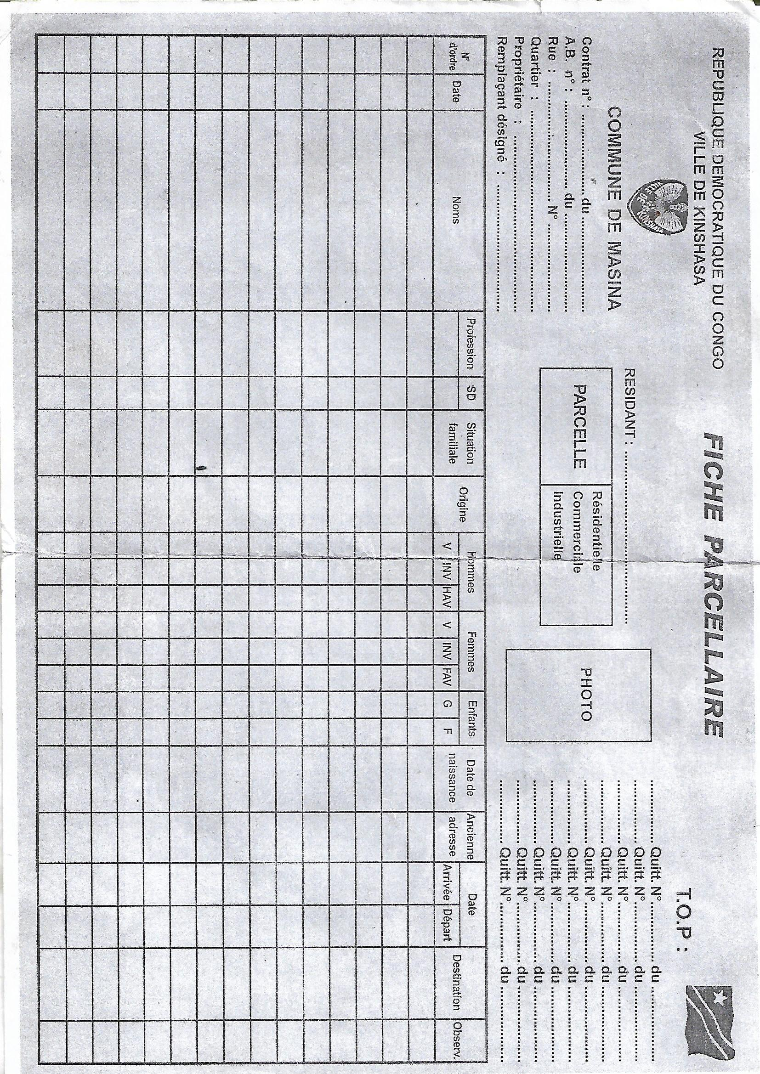

C) **Le tableau descriptif du document**

|  |  |  |  |  |
| --- | --- | --- | --- | --- |
| **N°d’ordre** | **Informations** | **Code** | **Nature** | **Taille** |
| 1  2  3  4  5  6  7  8  9  10  11 | Numéro fiche  Date d’enregistrement  Nom propriétaire  Adresse  Profession  Situation familiale  Origine  Hommes  Femmes  Enfants  Date de naissance  Ancienne Adresse  Destination  Observation  Rue  Quartier | Numfiche  Date  Nompro  Adrss  Profss  Sitfam  Orig  Hmm  Fmm  Enfn  Date  Anadrs  Dest  Obs  Rue  Quart | N  Date  An  N  An  N  AN  AN  AN  AN  Date | 6  -  16  4  12  6  6  10  10  AN  10 |

2) **Fiche de Recensement**

1. **Rôle :** ce document sert à l’enregistrement de la population par ménage, c’est-à-dire, toutes les personnes qui vivent dans le même toit. Elle est recto-verso
2. **Modèle :**

COMMUNE :…………………

QUARTIER :…………………..

FICHE DE RECENSEMENT 

AVENUE/RUE  :………………………………………………………………….

PARCELLE N° :………………………………………………………………….

NOM  :……………………………………………………………………

POST NOM  :……………………………………………………………………

PRENOM  :……………………………………………………………………

LIEU DE NAISSANCE :……….DATE DE NAISSANCE ……… /……/…………...

SEXE  :……………………………………………………………………

ETAT CIVIL  :……………………………………………………………………

NOM DU CONJOINT  :……………………………………………………………………

NATIONALITE  :……………………………….…………………………………

PROVINCE D’ORIGINE  :…………………………………………………………………

TERRITOIRE   :…………………………………………………………………

SECTEUR   :…………………………………………………………………

PROFESSION  :……….…………………………………………………………

NOM DU PERE  :…………………………………………………………………

NOM DE LA MERE  :…………………………………………………………………

SITUATION DANS LE MENNAGE :………………………………………………………

OBSERVATION :……………………………………………………………………………………………………………………………………………………………………………………………………………………………………………………………………………………………………………………………………………………………………………………………………………………………………………





1. **Le tableau descriptif du document**

|  |  |  |  |  |
| --- | --- | --- | --- | --- |
| **N°** | **Désignation** | **Code** | **Nature** | **Taille** |
| 1  2  3  4  5  6  7  8  9  10  11  12  13  14 | Commune  Quartier  Date  Avenue  Parcelle N°  Nom  Post nom  Prénom  Lieu de Naissance  Sexe  Etat civil  Nom du conjoint  Nationalité  Province d’origine  Territoire  Secteur  Profession  Nom du père  Nom de la mère  Situation dans le menage | Comn  Qrt  Date  Avn  Prcl  Nm  Pstn  Prnm  Ldns  Sx  Etcvl  Nmcj  Ntnté  Prvnc  Trtr  Sctr  Prfsn  Nmtr  Nmmr  Stion | AN  AN  Date  AN  An  AN  AN  AN  AN  AN  AN  AN  AN  AN | 6  6  -  15  10  15  10  10  15  1  10  10  10  10  20 |

**II.6. ETUDE DES MOYENSB DE TRAITEMENT DES INFORMATIONS**

## Moyens Humains

Pour bien fonctionner le service de la population utilise un personnel dont la répartition est reprise dans le tableau suivant :

|  |  |  |  |
| --- | --- | --- | --- |
| Nombre | Fonction | Niveau d’étude | ancienneté |
| 1  1  1  1  1  1  1 | Bourgmestre  Bourgmestre adjoint  Chef de service  Chef de service adjoint  Chargé de statistique  Perceptrice  Enquêteuse | L2 Economie  L2 Informatique  L2 Economie  G3 Géographie  D6 Math-physique  G3 | 7 ans  7 ans  20 ans  14 ans  40 ans  9 ans  14 ans |

1. **Moyens matériels**

Le service de la population dispose actuellement d’une salle repartie en bureau et de moyens matériels tels que :

|  |  |  |  |
| --- | --- | --- | --- |
| Matériel | Nombre | Caractéristique | Etat |
| Table  Chaise  Etagère  Armoire  Calculette  Agrafeuse  Latte  Stylo | 06  22  05  03  02  02  03  - | Tables de bureau  Chaises de bureau  Etagère en métal  Armoire en métal  -  -  En plastique  - | Bon  Bon  Bon  Bon  Bon  Bon  Bon  Bon |

**II .7. Etude de Moyens de Traitement des Informations**

**II.7.1. Schéma de circulation des informations /Description de contexte**

|  |  |  |  |  |
| --- | --- | --- | --- | --- |
| **100. Bourgmestre** | **200. Service de la population** | **300. Chef du quartier** | **400. Agent Recenseur** | **500. Population** |
| **101. Besoin de recensement**  **Etablissement ordre de mission**  OM    **102.**  Réception Tableau recapulatif  TR | **201.**  Réception Ordre de mission et établissement de Fiche de recensement  OM  FR  **202.**  Réception fiches de recensement et fiches parcellaire et élaboration du tableau descriptif  FR  FP  FP | **301.**  Réception Ordre de mission et Fiches de recensement, préparation des agents recenseurs et sensibilisation de la population et préparation des Fiches parcellaire  FR  OM  FP  **302.**  Réception fiches de recensement et fiches parcellaire  FP  FR | **401.**  Réception Fiches de recensement et fiches parcellaire et décente sur terrain  FR  FP  **402.**  Réception fiches de recensement et fiches parcellaire.  FP  FR | **501.**  Réception fiches de recensement et fiches parcellaire et remplissage  FR  FR |

### 

### Légende

OM : Ordre de mission

FR : Fiche de recensement

FP : Fiche parcellaire

TR : Tableau récapitulatif

1. **Symboles utilisés**

Un document manuel

Plusieurs documents manuels

Destination

Provenance

Archivage

Client

: Code d’opération

: Classement

1. **Description des opérations**

|  |  |  |
| --- | --- | --- |
| ***Postes*** | ***Tâches*** | ***Commentaires*** |
| 100 | 101 | Etablit un ordre de mission |
| 102 | Réception du tableau descriptif, prise de connaissance et archivage |
| 200 | 201  202 | Réception de l’ordre de mission, et élaboration de la modalité de fiche de recensement.  Réception des fiches de recensement et fiches parcellaire puis élaboration du tableau descriptif |
| 300 | 301  302 | Réception Ordre de mission et Fiches de recensement, préparation des agents recenseurs et sensibilisation de la population et préparation des Fiches parcellaire  Réception fiches de recensement et fiches parcellaire et prise de connaissance |
| 400  500 | 401  402  501 | Réception Fiches de recensement et fiches parcellaire et décente sur terrain  Réception des fiches de recensement et fiches parcellaire.  Réception fiches de recensement et fiches parcellaire et remplissage |

Etablit un ordre de mission

Réception du tableau descriptif, prise de connaissance et archivage

Réception de l’ordre de mission, et élaboration de la modalité de fiche de recensement.

Réception des fiches de recensement et fiches parcellaire puis élaboration du tableau descriptif

Réception Ordre de mission et Fiches de recensement, préparation des agents recenseurs et sensibilisation de la population et préparation des Fiches parcellaire

Réception fiches de recensement et fiches parcellaire et prise de connaissance

Réception Fiches de recensement et fiches parcellaire et décente sur terrain

Réception des fiches de recensement et fiches parcellaire.

Réception fiches de recensement et fiches parcellaire et remplissage

**CHAPITRE III Critique De L’existant**

**III.1. Définition et but**

La critique de l’existant est un jugement objectif portant sur l’organisation actuelle qui vient d’être présentée. Elle permet de déceler les causes qui sont à la base de son disfonctionnement et de son alourdissement.

Elle doit être bien menée, c’est grâce à elle qu’on arrivera à implanter un nouveau système plus performant et d’une fiabilité élevée qui peut influencer les décideurs à prendre une décision qui peut tout changer dans l’entreprise.

Pour l’organisation structuro-fonctionnelle, la commune de Masina est bien organisé car les rôles de chacun de ses services sont clairement délimiter. Mais nous avons constatés certains problèmes dans l’administration notamment la gestion de son personnel, la non application des textes (statut personnel de carrière) dans la prise de certaines décisions.

# III.2. Critique D’ordre Général

En tant qu’une entité administrative, la commune de Masina avec l’état actuel de la gestion du pays, elle est confrontée aux énormes difficultés qui font que les objectifs poursuivis restent jusque-là morte.

Concernant les objectifs poursuivis dans le service de la population pour le recensement, il Ya une incapacité pour établir les fichiers de la population suite aux différents pillages qui ont provoqués la perte d’archives de la population et cette opération est actuellement négligée.

# III.3. Critique sur l’organisation structuro-fonctionnelle

# Critique sur les moyens

## Moyens humains

Le service de la population dispose d’un personnel ayant un niveau révolu c’est-à-dire loin de l’évolution technologique et non qualifié à cause de manque de séminaire, recyclage ou formation devant servir au renforcement de capacité ou la mise à niveau des agents.

D’où la commune doit allouer un budget pour la formation pratique de ses agents et l’on veut voir les chargés de recensement maîtriser les règles de recensement afin de bien gérer la population.

## Moyens matériels

Il y a manqué d’outils de travails (matériels) mis à la disposition du personnel du service de la population pour un bon accomplissement de leur travail et cela leur complique la tâche. D’où il leur faut des matériels appropriés pour accomplir leurs tâches.

## Critiques sur les documents

Nous avons constatés que les documents sont un peu protégés et bien gardés (conservés) au sein du service d’où nous avons eu la facilité de faire notre récolte des données, mais la plus part de ces documents sont en manuscrits et nous signalons que malgré leur conservation ils sont dans l’encombrement

# CHAPITRE IV. PROPOSITION DES SOLUTIONS

# 

**IV.1. But**

* 1. **Solution de Réorganisation**

Partant de ce qui existe, nous proposons ce qui suit :

* Renforcer l’effectif dans différents services pour accroitre la vitesse de traitement des informations ;
* Motiver le personnel pour éviter les absences et la corruption ;
* Faire un bon suivi des informations pour diminuer les erreurs ;
* Assurer des formations pour renforcer les capacités des agents ;
* Faire des rapports à temps en concertation avec différents services.

1. **Avantages**

La solution manuelle nous offre la minimisation des couts pour une satisfaction étendue, c’est pour autant dire la solution manuelle réduit les dépenses.

1. **Désavantages**

La nature humaine pleine d’imperfections fait que la solution qui engage l’homme soit aussi sujet d’insuffisances et d’imperfection. Ce qui entraine :

* Une accumulation de la paperasse ;
* Une lenteur dans l’archivage et le traitement des informations ;
* Un nombre accru du personnel affecté au traitement des documents ;
* L’insécurité accrue dans la conservation des données;
* Le non fiabilité des informations mis à la disposition des décideurs ;
* Une possibilité de redondance dans les informations.
* **Solution manuelle**

C’est une solution qui concerne l’organisation sans faire intervenir l’outil informatique.

### Avantages

* L’acquisition des matériels à moindre coût ;
* La maintenance à moindre coût.
* **Désavantages**
* Lenteur dû au volume des informations à traiter ;
* Difficulté de repérer une information à la recherche
* Non sécurisation des informations des données ;
* Non fiabilité des résultats.
  1. **Solution informatique**

C’est une solution dans laquelle il Ya intervention de l’outil informatique qui est l’ordinateur par la mise en place d’un logiciel.

* **Avantages**
* Rapidité de traitement de l’information ;
* Facilité de repérer une information à la recherche ;
* Sécurisation des informations ;
* Assurance de l’exactitude dans les opérations à calculer.
* **Désavantage**
* Assainissement du personnel ;
* L’acquisition des matériels à un coût élevé ;
* La maintenance à un coût élevé.

**IV.2.**  **choix de la meilleure solution**

Il est très capital et important de préciser que l’introduction d’un ordinateur dans la gestion d’une entreprise suppose sa réorganisation en vue de permettre un meilleur emploi possible de celui-ci. L’accroissement de l’activité suppose l’application de nouvelles méthodes, dont l’efficacité sera telle que la société pourra faire face à une expansion.

Vu les avantages que nous offre la solution informatique, nous conseillons aux décideurs de la commune de Masina d’opter pour la solution informatique

**TROISIEME PARTIE : MISE EN PLACE DU NOUVEAUX SYSTEME D‘INFORMATION**

La conception du nouveau système d’information nous amène à raisonner à l’ensemble de l’organisation que l’on doit mettre en place. L’étape de conception nécessite des méthodes permettant de mettre sur pied un modèle sur lequel on va s’appuyer. Il s’agit donc d’approuver chaque étape en prenant en considération les résultats de l’étape précédente. Les données étant séparées de traitements nous sommes obligé de vérifier l’harmonie entre les données et les traitements afin d’être sûr que toutes les données nécessaires aux traitements sont présentées et qu’il n’ y a pas de données superflues.

**CHAPITRE1 : Etape Conceptuelle**

Cette étape consiste à répondre à la question QUOI ? C’est-à-dire la question QUOI nous permettra des récoltées les informations dont nous avons besoin, on ne se procure pas de l’organisation du travail ni du matériel utilisé.

Les deux modelés sont :

* Le modèle conceptuel de traitements ;
* Le modèle conceptuel de données.

**Section I: Modélisation Conceptuelle de Communication**

**I.1. Définition et but :**

L'étape conceptuelle consiste à la mise en place d'un nouveau système d'information en utilisant méthode MERISE.

**I.2. Modèle conceptuel de communication(MCC)**

**I.2.1**. **Définition et but**

Autrement appelé le modèle conceptuel de flux ou diagramme de flux est le résultat de l’expression des besoins des utilisateurs. Son but est de représenter le flux d’informations qu’échange le système avec ses partenaires et le flux d’informations qu’échangent les acteurs internes entre eux.

**I.2.2** **Construction du modèle conceptuel de communication (MCC)**

**I.2.2.1. Définition de quelques concepts**

* **Domaine d’étude :** délimite le périmètre précis d’une ou plusieurs activités au sein d’une organisation spécifique
* **L’acteur :** l’acteur (interne ou externe au domaine d’étude) est un système actif intervenant dans le domaine d’étude au moyen des flux.

* **Les flux :** les flux symbolisent un échange entre deux acteurs du système d’information. Il est représenté par une flèche, porte un nom et peut, pour des soucis de lisibilité chronologique, être numéroté.

1. **Identification des flux**
2. Réception d’ordre de mission et établissement de fiche de recensement
3. Réception d’ordre de mission, fiche de recensement, établissement de fiche parcellaire et préparation des agents
4. Réception de fiche parcellaire, fiche de recensement et descente sur terrain
5. Réception et remplissage de fiche parcellaire et de recensement
6. Réception des fiches remplies
7. Archivage d’un exemplaire de chaque fiche
8. Archivage des exemplaires qui sont restés et établissement du tableau récapitulatif
9. Réception du tableau récapitulatif et son archivage

**I.2.2.2. Présentation du Modèle Conceptuel de Communication**

**Gestion de la population**

**1**

**2**

**3**

**4**

**5**

**6**

**7**

**8**

## Section 2 : Modélisation Conceptuelle des traitements

**2.1 Définition et but**

Le MCT est une représentation modélisée du traitement de l’information d’un point de vue conceptuel. Il s’intéresse à ce que fait le système, aux conditions de déclenchement des activités et le but des activités (résultats attendus), sans tenir compte de la périodicité, du lieu ou type de traitement de ces activités.

**2.2 Construction du MCT**

**2.2.1.** **Définition de quelques concepts du MCT**

Le formalisme utilisé par le MCT est : <E-O-R>

* E : évènement
* O : opération
* R : résultat

Les concepts sont :

1. **Evènement**

Est une décision ou une action qui génère les informations à partir d’une information d’origine. Autrement un évènement est la représentation nouvelle pour le système, c’est le porteur d’information.

Le MCT est aussi appelé modèle évènement-résultat. L’arrivée d’un ou plusieurs évènements va générer une opération qui va elle-même fournir un résultat. Selon leur origine on distingue les évènements externes (ex : la commande d’un client) et les évènements internes générés par le système information (ex : l’émission d’une facture).

* Evènement interne : est un évènement déclenché par une opération

* Evènement interne : est un évènement qui déclenche l’opération.

1. **Opération**

Une opération est un ensemble de traitements qui sont déclenchés par le système lors de l’arrivée des évènements. Pour trouver les opérations, on se sert du diagramme de flux conceptuel de niveau le plus bas et on décompose les activités en un ensemble des opérations élémentaires.

Symbolisé dans un rectangle :

1. **Résultat**

Le résultat est la réponse en termes d’information générée par l’opération exécutée à la suite d’un évènement ou de la synchronisation de plusieurs évènements.

Symbolisé par :

1. **Synchronisation**

La synchronisation est une association des évènements qui provoquent une réaction du processus. Autrement est la représentation d’une pré-condition ou déclenchement d’une opération.

La synchronisation agit au niveau des évènements avec des opérateurs logiques : et, ou, non

Symbolisé par :

N.B : lorsqu’il n’y a qu’un évènement, la synchronisation n’est pas importante.

**2.2.2.** **Identification et description du processus**

La description de processus consiste à présenter dans un tableau un ensemble structuré d’évènements, d’activités et de résultats qui concourent à un même but, en représentant les évènements initiaux et les résultats finaux déterminant une situation stable.

**2.2.3.** **Identification et description du processus**

|  |  |  |  |  |  |  |
| --- | --- | --- | --- | --- | --- | --- |
| **N°** | **Evènement** | **synchronisation** | **Opération** | **Action** | **Règle D’émission** | **Résultat** |
| 1 | Besoin de  Recensement | ET | Elaboration  ordre des missions | - | toujours | Ordre de mission  élaborer |
| 2 | Préparation  D’opération | ET |  |  |  |  |
| 3 | Descente sur terrain | ET | Remise de fiche  De  Recensement | Passage dans  Les parcelles  Pour déposer  Des fiches | OK ; KO | Fiche de remis  Fiche non remis |
| 4 | Remplissage effectue | ET | Dénombrement | Enregistrement  Centralisation  Elaboration TR | OK, KO | Dénombrement  Effectuer  Dénombrement  Non effectuer |
| 5 | Fin de période  Recensement | ET | Etablissement rapport  De recensement | Calcul totaux  Dans les quartiers | OK, KO | Données centralise  Demande d’exploitation |
| 6 | Avis du bourgmestre | ET | Etablissement de  Rapport annuel | Balance des  Opération  consolidation | OK, KO | Données approuvée |
| 7 | Fin de l’année | ET | Etablissement rapport  Annuel | Balance des  Opération  Consolidation | OK, KO | Rapport annuel établie  Rapport annuel non  établie |

**2.2.3.** **Présentation du modèle conceptuel des traitements**

Elaboration OM

TOUJOURS

Règles d’émission

Période recensement

Descente sur

Terrain

Remise fiches

* Passage dans les parcelles pour dépôt des fiches
* Réception fiches par la population pour remplissage

OK

Préparation opération

* Réunification chefs des quartiers
* Instruction agents recenseurs
* Préparation documents
* Enregistrement

toujours

KO

Fiches non remises

Et

Dénombrement

* Enregistrement
* Centralisation
* Etablissement TR

OK

KO

Dénombrement en attente

Dénombrement

Effectué

Fiches remises

Remplissage

Effectuée

Et

Et

A

Etablissement rapport de recensement

* Calcul totaux dans les quartiers

Centralisation des données

* Etablissement des différents tableaux synoptiques
* Etablissement rapport global
* Catégorisation de la population

Et

OK

KO

Rapport en attente

Avis chef service

De la population

OK

KO

Fin période

Recensement

Demande d’explication

Contrôle des données

* annotation

OK

KO

Etablissement rapport annuel

* Balance des opérations
* Consolidation
* Calcul totaux justificatifs

KO

OK

Et

Et

Rapport annuel établit

Rapport annuel en attente

Rapport établie

Fin de l’année

Données approuvées

Avis du

Bourgmestre

Données centralisées

## Section 3 : Modélisation conceptuelle des données(MCD)

### 3.1. Définition et but

Le Modèle Conceptuel des Données (MCD) a pour but de décrire de façon précise les données qui seront utilisées par le système d’information.

* 1. **Constructions du Modèle Conceptuel des données**

Les concepts de base sont :

1. **L’objet (entité) :** Est la représentation d'un élément matériel ou immatériel ayant un rôle dans le système ;
2. **La relation (association) :** c’est un lien verbal entre les objets ;
3. **La propriété :** C’est Une information élémentaire dont le rôle est de qualifier l’objet ou la relation. Dans ce cas, une information est nommée attribut ou propriété ;
4. **Identifiant :** c’est une propriété qui permet de connaitre de façon sure et unique sans confusion l’ensemble de propriétés qui peut participer à un objet ;
5. **Occurrence :**

* **Occurrence d’un objet :** est un élément individualisé appartenant à cet objet ;
* **Occurrence d’une relation :** est un lien particulier qui relie deux occurrences d’identités.
  1. **Formalisme du modèle conceptuel de donnée**

Objet A

# identifiant

Propriété 1

Propriété 2

Propriété n

**…**

Objet B

# identifiant

Propriété 1

Propriété 2

Propriété n

**…**

Relation

Cardinalité

Maximale

(1 ou n)

Cardinalité

Minimale

(0 ou 1)

X, Y

X, Y

**3.4 Présentation des règles de gestion**

1. **Règles d’action** : elles décrivent les actions à accomplir.

* Un agent établit un ou plusieurs documents.
* Un document est établi par un et un seul agent.
* Une personne possède une ou plusieurs parcelles.
* Une parcelle est possédée par une et une seule personne.
* Une personne réside dans une ou plusieurs parcelles.
* Dans une parcelle résidé une ou plusieurs personnes.
* une parcelle est localisée dans une et une avenue.
* une avenue peut localiser une ou plusieurs parcelles.
* Une personne est concernée par un ou plusieurs recensements.
* Un recensement concerne une ou plusieurs personnes.
* Un recensement est relatif à un ou plusieurs documents.
* Un document est relatif à un et seul recensement.
* Un recensement est effectué par un ou plusieurs agents.
* Un agent effectue un ou plusieurs recensements.

**3.5. Dictionnaire des donnes**

Le dictionnaire de données est le résumé de données obtenus lors de l’analyse de l’existant l’amanger procéder par l’élimination des redondances au niveau des synonymies et polysémie en classant des données dans l’ordre alphabétiques

|  |  |  |  |
| --- | --- | --- | --- |
| **Nom de la rubrique** | **Code** | **Nature** | **Taille** |
| Numéro personne | #NumPers | **Caractère** | **6** |
| Nom personne | Nom | **Caractère** | **20** |
| Post nom personne | PostNom | **Caractere** | **20** |
| Prénom personne | Prenom | **Caractere** | **20** |
| Lieu naissance |  | **Caractere** | **25** |
| Date de naissance | LieuNais | **Caractere** | **10** |
| Sexe | DatNais | **Caractere** | **1** |
| Etat civil | Sexe | **Caractere** | **30** |
| Profession |  | **Caractere** | **15** |
| Situation ménage | Sitmena | **Caractere** | **15** |
| Date décès | Dtdece | **Caractere** | **15** |
| NATIONALITE | Nat | **Caractere** | **50** |
| TERRITOIRE | Territ | **Caractere** | **25** |
| SECTEUR | Sect | **Caractere** | **25** |
| PROFFESION | Prof | **Caractere** | **15** |
| Matricule agent | MatrAg | **Caractere** | **8** |
| Nom agent | Nom | **Caractere** | **20** |
| Post nom agent | PostNom | **Caractere** | **20** |
| Prénom agent | Prénom | **Caractere** | **20** |
| Sexe | SEX | **Caractere** | **1** |
| Etat civil | ETACIV | **Caractere** | **25** |
| Date d’engagement | DTDengag | **Caractere** | **10** |
| Fonction | Fonct | **Caractere** | **25** |
| Grade |  | **Caractere** | **20** |
| Numéro parcelle | Numparc | **Caractere** | **6** |
| Code avenue | CodAv | **Caractere** | **5** |
| Libelle avenue | libAve | **Caractere** | **25** |
| Quartier | Quart | **Caractere** | **15** |
| Numéro recensement | NumRec | **Caractere** | **6** |
| date recensement | DatRec | **Caractere** | **10** |
| Nature recensement | Nature | **Caractere** | **30** |
| Référence document | RefDoc | **Caractere** | **15** |
| Type document | TypeDoc | **Caractere** | **15** |
| Date élaboration | DatElab | **Caractere** | **10** |

**3.6 Recensement et description des données**

|  |  |  |  |  |  |  |  |  |
| --- | --- | --- | --- | --- | --- | --- | --- | --- |
| N° | Objet | Code | Rôle | Propriété | Code | Type | Taille | Identifiant |
| 1 | Personne | Pers | Toutes les personnes  habitant la commune | Numéro personne  Nom personne  Post nom personne  Prénom personne  Lieu naissance  Date de naissance  Sexe  Etat civil  Profession  Situation ménage  Date décès | NumPers  Nom  PostNom  Prénom  Lieunais  DatNais  Sexe  EtatCiv  Profess  SitMenage  DatDeces | AN  AN  AN  AN  AN  AN  AN  AN  AN  AN | 5  20  20  20  30  10  1  1  20  20  10 | # |
| 2 | Parcelle | Parcelle | Toutes les parcelles  De la commune | Numéro parcelle | Numparc | AN | 05 | # |
| 3 | Avenue | Avenue | Toutes les avenues  de la commune | Code avenue  Libelle avenue  Quartier | CodAv  libAve  Quart | AN AN AN | 05  15  15 | # |
| 4 | Recensement | Recensement | Faire la suivie de  Recensement | Numéro recensement  date recensement  Nature recensement | NumRec  DatRec  Nature | AN  AN  AN | 05  10  15 | # |
| 5 | Document | Document | Tous les documents  gardant les indices  des recensements | Référence document  Type document  Date élaboration | RefDoc  TypeDoc  DatElab | AN  AN  AN | 05  15  10 | # |
| 6 | Agent | Agent | Tous les agents  participant au processus  du recensement | Matricule agent  Nom agent  Post nom agent  Prénom agent  Sexe  Etat civil  Date d’engagement  Fonction  Grade | MatrAg  Nom  PostNom  Prénom  Sexe  EtatCiv  DatEng  Fonct  Grad | AN  AN  AN  AN  AN  AN  AN  AN  AN | 05  20  20  20  01  01  10  30  30 | # |

1. Description des objets

Décrire un objet revient à définir ou à détailler ses propriétés en commençant par l’identification. Elle se traduit dans un tableau :

### Recensement et description des relations

1. **Recensement des relations**

Nous avons pu recenser les relations ci-après :

* Localiser
* Posséder
* Résider
* Concerner
* Effectuer
* Etablir
* Etre relatif

1. **Description des relations**

Pour décrire les relations, il est nécessaire de comprendre la dimension d’une relation (le nombre d’objets que la relation associe). Nous distinguons :

* Relation binaire : c’est une relation qui associe un seul objet ;
* Relation binaire : c’est une relation qui associe deux objets.

Objet

* Relation ternaire : c’est une relation qui associe trois objets.

Objet 1

Objet 2

Objet 1

Objet 2

Objet 3

Ainsi, la description des relations se traduit dans le tableau ci-après

|  |  |  |  |  |  |
| --- | --- | --- | --- | --- | --- |
| N° | Relation | Propriétés | Taille | Dimension | Objets associés |
| 1 | Posséder | - | - | 2 | Personne-nationalité |
| 2 | Localiser | - | - | 2 | Village-secteur |
| 3 | Appartenir | - | - | 2 | Personne-province |
| 4 | Résider | Date arrivé  Date départ | 10  10 | 2 | Personne-parcelle |
| 5 | Concerner | Observation | 50 | 2 | Personne-recensement |
| 6 | Etre relatif |  | - | 2 | Recensement-document |
| 7 | Effectuer |  | - | 2 | Recensement-agent |
| 8 | Etablir |  | - | 2 | Agent-document |

**3.8 Définition Description des contraintes**

1. **Contraintes de cardinalité**

La cardinalité d’un objet par rapport à une relation est une expression qui permet d’indiquer combien de fois au minimum ou au maximum qu’un objet peut participer à une relation. Elle s’exprime par un couple à deux valeurs minimum et maximum (V.MIN, V.MAX)

* Cardinalité minimale (0 ou 1) : c’est le nombre de fois minimum qu’une occurrence d’un objet participe aux occurrences de la relation.
* Si la cardinalité minimale = 0 ce qu’il existe parmi toutes les occurrences de l’objet au moins une occurrence ne participant pas aux occurrences de la relation.
* Si la cardinalité minimale = 1 ceci signifie que chaque occurrence de l’objet participe toujours à une occurrence de la relation.
* Cardinalité maximum (1 ou n) : c’est le nombre de fois maximum qu’une occurrence de l’objet participe aux occurrences de la relation
* Cardinalité maximum = 1 c’est-à-dire l’unicité de participation
* Cardinalité maximum = n c’est-à-dire multiplicité de participation

1. **Détermination des contraintes**

Une contrainte représente un ensemble des règles que l’on souhaite intégrer au modèle de donnés qui peut être pris en compte par la structure et qui vise à conférer à ce modèle de propriété de représenter le réel sans déformation.

Les contraintes sont les nombres minimum et maximum d’objets Participant à une relation.

Personne

Parcelle

(1, n)

(1, 1)

Personne

Parcelle

(1, n)

(1, n)

Parcelle

Avenue

(1, 1)

(1, n)

Recensement

Personne

(1, n)

(1, n)

* 1. **Présentation du Modèle Conceptuel des Données**

Avenue

#codAv

LibAv

Quartier

Avenue

#codAv

LibAv

Quartier

Personne

#NumPers

Nom

PostNom

Prenom

LieuNais

DatNais

Sexe

EtaCiv

Province

Nationalité

Territoire

Secteur

Profession

#NumPers

Nom

PostNom

Prénom

LieuNais

DatNais

Sexe

EtatCiv

Province

Nationalité

Territoire

Secteur

Profession

Parcelle

#NumCad

Parcelle

#NumCad

(1, n)

(1, 1)

(1, n)

(1, n)

DatDep.DatDep.

Observation Observation

Agent

#MatrAg

Nom

PostNom

Prenom

Sexe

EtaCiv

DatEng

Fonction

Grade

Agent

#MatrAg

Nom

PostNom

Prenom

Sexe

EtaCiv

DatEng

Fonction

Grade

Recensement

#NumRec

DatRec

Nature

Recensement

#NumRec

DatRec

Nature

(1, n)

Document

#RefDoc

TypeDoc

DatelabDocument

#RefDoc

TypeDoc

Datelab

(1, 1)

(1, 1)

(1, n)

(1, n)

(1, n)

(1, n)

(1, n)

(1, n)

(1, 1)

# CHAPITRE II. Etape Organisationnelle

**Section 1. Modélisation Organisationnelle de traitement**

**1.1. Définitions et but**

Le but de MOT est de fournir une représentation de l’organisation de l’entreprise au niveau des traitements qu’elle exécute. Il s’attache à décrire les propriétés des traitements non traitées par le MCT c’est-à-dire le temps, la nature et le lieu. Nous aurons à décrire

Les procédures fonctionnelles en répondant aux questions suivantes :

* QUI ?
* QUAND ?
* OU ?

1. La réponse à la question QUI ? détermine 3 facteurs :

* L’acteur
* Le délai de la réponse
* Le mode de fonctionnement

1. L’acteur : nous avons 3 acteurs qui peuvent exécuter 3 tâches :

* L’homme : tâche ou traitement manuel (TM)
* Machine : tâche automatique ou informatique (TA ou TI)
* L’homme-machine : tâche ou traitement réel (TR)

1. Délai de réponse : définit le temps de réponse de la tâche qui est soit :

* Immédiat (I) : lorsque la réponse est immédiate c’est-à-dire l’émission du résultat est instantanée.
* Différé (D) : l’émission du résultat est différée c’est-à-dire après un certain nombre de temps.

1. Le mode de fonctionnement : définit la manière dont les informations seront traitées et cela est soit :

* Unitaire (unitaire) : traite un individu à la fois (ou une information)
* Par lot (L) : traite plusieurs individus ou un groupe d’individus à la fois.

C’est ainsi nous avons les natures de la tâche qui se présentent comme suit :

* TM-U-I
* TM-L-D
* TA-U-I
* TA-L-D
* TR-U-I
* TR-L-D

1. La réponse à la question QUAND ? détermine le moment de déroulement de la tâche c’est-à-dire savoir le temps du déroulement.
2. La réponse à la question OU ? détermine le lieu où le poste où sera exécutée la tâche.

**1.2. Passage du MCT au MOT**

Pour passer du MCT au MOT il s’agit d’intégré dans le MOT, la notion de temps et durées (déroulement) de ressources, de lieu et de responsabilité. (Poste de travail) et de nature des traitements (manuel, automatique) grâce à des questions Quant ? Qui ? OU ?

**1.3. PRESENTATION DU MODELE ORGANISATIONNEL DE TRAITEMENT**

Poste

Nature

Procédure fonctionnelle

Déroulement

Trimestriel

Trimestriel

Trimestriel

TM-U-I

TR-L-D

TM-U-I

Bourgmestre+ service de la population+ chef du quartier

Agent recenseur

+

Population

Agent recenseur

+

Chef du quartier

Période recensement

Descente sur

Terrain

Remise fiches

* Passage dans les parcelles pour dépôt des fiches
* Réception fiches par la population pour remplissage

OK

Préparation opération

* Réunification chefs des quartiers
* Instruction agents recenseurs
* Préparation documents
* Enregistrement

toujours

KO

Fiches non remises

Et

Dénombrement

* Enregistrement
* Centralisation
* Etablissement TR

OK

KO

Dénombrement en attente

Dénombrement

Effectué

Fiches remises

Remplissage

Effectuée

Et

Elaboration

Règles d’émission

**II.1.4. Présentation du MOT**

Chef du quartier

Service de la

Population

104

Trimestriel

Trimestriel

Trimestriel

AnnuelX

TR-U-I

TR-U-I

TR-U-I

TR-L-D603

Bourgmestre

Chef du quartier+

Service de la population

Et

A

Etablissement rapport de recensement

Centralisation des données

AC

Et

OK

KO

Rapport en attente

Avis chef service

De la population

OK

KO

Fin période

recensement

Demande d’explication802

Contrôle des données

OK

KO

Etablissement rapport annuel

KO

OK

Et

Et

Rapport annuel établit

Rapport annuel en attente

Rapport établit

Fin de l’année

|  |  |  |  |
| --- | --- | --- | --- |
| **Bourgmestre 100** | **Service de la population 200** | **Chef du quartier 300** | **Agent recenseur 400** |
| * **Réception de l’AC** * **Archivage de l’AC** | * **Réception du RA signé** * **archivage** |  |  |
| * **Réception du RG signé et TS** * **Signature et apposition du caché** * **Fait les annotations** * **Envoie dans différents services** * **Archivage d’une copie de RG** |  |  |  |
| * **Réception de l’AC et archivage** * **Réception du RA signé** * **Procède à la vérification** * **Signature et apposition du caché** * **Envoie dans différents services** * **Archivage d’une copie** * **Réception de l’AC** * **Archivage de l’AC** |  |  |  |  |

Données approuvées

* Calcul totaux dans les quartiers
* Etablissement des différents tableaux synoptiques
* Etablissement rapport global
* Catégorisation de la population
* annotation

Avis du

Bourgmestre**AC**

Données centralisées

* Balance des opérations
* Consolidation
* Calcul totaux justificatifs

## SECTION 2 : Modélisation organisationnelle des données(MOD)

### 2.1 Définition et But de la modélisation organisationnelle des données

Le M.O.D a pour but de déterminer exactement quelles sont les informations à conserver. Il nous permet de :

* Distinguer les données à informatiser ;
* Localiser les données par site ;
* Définir les niveaux de sécurité requis ;
* Définir des individus et des relations de type organisationnel.

**2.2. Construction du modèle organisationnel des Données**

**2.2.1 Définition des concepts de base du modèle organisationnel des Données**

### 2.2.2.2 Règles de passage du MCD au MOD global

Pour obtenir le MOD ce n’est pas le hasard, il est le résultat des règles dites règles de passage. Ces règles sont :

1ére règle : supprimer tous les objets et relations du MCD qui ne seront pas mémorisés informatiquement.

2éme règle : création des objets et des relations de référence aux objets supprimés.

**N.B :** il se peut que tout ce qui a été défini sur MCD  soit mémorisable par le système informatique, dans ce cas le MOD sera égal au MCD.

### 2.2.2.3. Présentation du modèle organisationnel des données global

N.B : pour notre système le MOD global est ég

Avenue

#codAv

LibAv

Quartier

Avenue

#codAv

LibAv

Quartier

Personne

#NumPers

Nom

PostNom

Prenom

LieuNais

DatNais

Sexe

EtaCiv

Province

Nationalité

Territoire

Secteur

Profession

#NumPers

Nom

PostNom

Prénom

LieuNais

DatNais

Sexe

EtatCiv

Province

Nationalité

Territoire

Secteur

Profession

Parcelle

#NumCad

Parcelle

#NumCad

(1, n)

(1, 1)

(1, n)

(1, n)

DatDep.DatDep.

ObservationObservation

Agent

#MatrAg

Nom

PostNom

Prenom

Sexe

EtaCiv

DatEng

Fonction

Grade

Agent

#MatrAg

Nom

PostNom

Prenom

Sexe

EtaCiv

DatEng

Fonction

Grade

Recensement

#NumRec

DatRec

Nature

Recensement

#NumRec

DatRec

Nature

(1, n)

Document

#RefDoc

TypeDoc

DatelabDocument

#RefDoc

TypeDoc

Datelab

(1, 1)

(1, 1)

(1, n)

(1, n)

(1, n)

(1, n)

(1, n)

(1, n)

(1, 1)

**2.2.2.4 Dérivation des MOD locaux à partir du MOD global**

L'unité organisationnelle recouvre généralement un ensemble de poste représentant par exemple un service ou un site géographique, les utilisateurs, d'une unité organisationnelle ou une vue commune en partage un ensemble de données.

Ce découpage du MOD Global en MOD Local permet d'apprécier le degré de partage en de séparation des données d'un système interaction en fonction de l'organisation adaptée.

1. **Site de recensement (dénombrement)**

Personne

Parcelle

Recensement

Agent

Avenue

**B) Site centralisation des données**

Agent

Recensement

Document

Personne

# Troisième chapitre : ETAPE LOGIQUE

Le niveau logique dépend que du matériel informatique de langage de programmation a la réponse quoi ?

**Section 1 : Modélisation Logique des Traitements(MLT)**

* 1. **Définition et But de la Modélisation Logique des Traitements**

### Le but de ce modèle est de construire un cahier des charges de programmation. [Divine, M, op.cit.]

Ce modèle porte sur le domaine de l’informatisation c’est-à-dire la responsabilité de construire une solution technique répondant aux spécificités.

La construction du MLT prend en compte les contraintes techniques liées à La réalisation du logiciel.

* 1. **Construction du modèle logique des traitements**

### 1.2.1 Définition des concepts de base de la Modélisation Logique des Traitements

1. Unité logique de traitement(ULT) : c’est une portion des tâches organisationnelles qui sera exécutée de manière autonome.
2. Logique de dialogue d’une ULT : c’est un schéma qui présente les actions faites par l’homme et la réaction de la machine.
3. Enchaînement des boutons : il présente les actions et les résultats de chaque bouton.
4. Machine logique : c’est un ensemble d’une ou plusieurs machines.
5. Procédure logique : c’est un enchaînement logique de plusieurs unités logiques des traitements (ULT) effectué par une machine.

Site : est un poste de travail ou station équipé des matériels informatiques**.**

### 

### Formalisme

Normalement le MLT utilise le même formalisme que le MOT mais en indexant ses concepts ;

: Tables/BDD

: Imprimé

: Lecture

: Ecriture

**1.2.2. Règles de passage du MOT au MLT**

Il n’existe pas de règle pour passer du MOT au MLT ; ce passage relève de l’esprit de créativité, de la maîtrise de l’algorithmique et de l’imagination.

Nous devons tenir compte de certaines règles suivantes :

* Le principe de réutilisation ;
* Les objectifs de la base de données
* Les tâches réelles su MOT

### 1.2.3 Présentation du MLT

ULT6

ULT1

ACCUEIL

LOGO

BIENVENUE DANS LA GESTION

DE RECENSEMENT DE LA POPULATION

DEBUT

BDD

ULT6

FIN PGM

ULT2 CONNEXION

UTILISATEUR

MOT DE PASSE

OK

ANNULER

ULT2 CONNEXION

UTILISATEUR

MOT DE PASSE

OK

ANNULER

QUITTER

ULT3 MENU GENERAL

QUITTER

EDITION

ULT4 MENU EDITION

LISTE DE LA POPULATION

LISTE DE

APERCU

FERMER

LISTE DES POPULATION

ULT5 CREATION ET MISE A JOUR

PERSONNE TERRITOIRE CONCERNER RESIDER

PARCELLE PROVINCE CONTIENT

RECENSEMENT FONCTION QUARTIER

ANGANT GRADE EFFECTUER

NATIONALITER SECTEUR AVENIR

MESSAGE ERREUR

BDD

ULT4

CONNEXION

NOM UTILISATEUR

MOT DE PASSE

CREATION &MAG

IMPRIMER

ULT6

CREATION ET MAJ

CREER

LISTE DES TB

SUPPRIMER

RECHERCHE

FERMER

ANNULER

- TERRITOIRE

- PROVINCE

- SECTEUR

- FONCTION

- GRADE

- TERRITOIRE

- PROVINCE

- SECTEUR

- FONCTION

- GRADE

- TERRITOIRE

- PROVINCE

- SECTEUR

- FONCTION

- GRADE

**SECTION 2 : Modélisation logique de données**

**2.1.** **Définition et but**

Le modèle logique de données est un graphique qui décrit les différentes tables dans l’exploitation de la base données avec leurs logique.

* 1. **Passage du MOD du MLD/brut**

1. Changement des vocabulaires :

* les objets deviennent des tables ;
* les propriétés deviennent les attributs ou des champs tables ;
* les identifiants deviennent des clés primaires

1. Les relations vont subir deux traitements selon leurs types :

* Relation du type père-fils(CIF) : ces relations disparaissent mais la sémantique (le sens de la dépendance fonctionnelle) reste parce que le fils hérite la clé du père comme une clé secondaire ou étrangère. Si la relation est porteuse des propriétés, celles-ci migrent vers la table fils.
* Relation du type autre que père-fils : ces relations deviennent des " tables liens " et auront comme clé une clé composite ou clé concaténée venant de 2 tables qui participent à cette relation. Si la relation est porteuse des propriétés, elle sera complétée par la liste de ses propriétés.
  1. **Présentation du modèle logique des données brut**

Parcelle

#NumCad

#CodAv

#Numpers

Agent

#MatrAg

Nom

PostNom

Prenom

Sexe

EtatCiv

Dateng

Fonction

Grade

Resider

#NumPers

#Numcad

DatArr.

DatDep.

Document

#RefDoc

#NumRec

typDoc

Datelab

#MatrAg

Personne

#NumPers.

Nom

PostNom

Prénom

LieuNais

DatNais

Sexe

EtatCiv

Nationalité

Secteur

Profession

Concerner

#Numpers

#NumRec

Observation

Effectuer

#MatrAg

#NumRec

Recensement

#Numrec

#DatRec

Nature

Avenue

#CodAv

LibAv

Quartier

* 1. **Normalisation des tables**

Le MLD brut étant un modèle non optimisé sur le plan de performance des accès logiques, peut encore contenir des redondances. C’est ainsi qu’il doit être normalisé pour être optimiser.

D’où la normalisation est une opération intellectuelle qui permet de valider le MLD brut c’est-à-dire supprimé les dernières redondances qui persistent.

Il existe 5 règles appelées formes normales (FN) permettant la suppression des redondances résistantes, mais à partir de la 3ème forme normale le MLD peut être dit validé ou normalisé. Les 2 autres sont les cas particuliers se trouvant dans les 3 premières.

### La 1ère forme normale : une table est en première forme normale si ses attributs sont élémentaires c’est-à-dire non décomposable et si elle possède une seule clé primaire et cette clé ne peut pas avoir une valeur nul ou absent. *[KASORO.]*

* La 2éme forme normale : une table est en deuxième Forme Normale si étant déjà en première forme normale, ses attributs sont en dépendance fonctionnelle élémentaire avec la clé primaire, c’est-à-dire chaque attribut doit dépendre pleinement de la clé et non d’une partie de la clé.
* La 3éme forme normale : une table est en troisième forme normale si étant déjà en deuxième forme normale, ses attributs ont une dépendance fonctionnelle directe avec la clé primaire c’est-à-dire aucun attribut dépendant de la clé ne peut l’être transitivement via un autre attribut.
* Les deux dernières règles sont appelées des cas particuliers et sont appelées des cas particulières et sont appelées formes normales de BOYCE CODD ; elles permettant d’éviter les redondances dues à l’existence de dépendances fonctionnelles autres que celles de la clé vers les attributs non clé.
  1. **Présentation du modèle logique des données validé/R**

Nationalité

#codeNat

LibNat

Parcelle

#NumCad

#Numpers

#CodAv

Resider

#Numpers

#Numcad

DatArr.

DatDep.

Province

#codeProv

LibProv

Personne

#NumPers

#codeNat

#codSect

#codProfe

Nom

PostNom

Prénom

LieuNais

DatNais

Sexe

Etatciv

Concerner

#Numpers

#NumRec

Observat

Territoire

#codeTerr

#codeProv

LibTerrit

Secteur

#codesect

#codterr

Libsect

Profession

#codeProfes

LibProfes

CodAv

#CodAv

#CodQuart

LibAv

Quartier

#CodQuart

LibQuart

TypeDocument

#codType

LibType

Grade

#codgrade

Libgrade

Agent

#MatrAg

#Codfonct

#Codgrade

Nom

PostNom

Prénom

Sexe

EtatCiv

Dateng

Document

#RefDoc

#MatrAg

#NumRec

#CodeType

Datelab

Code

Code_Grad

Lib_grad

Recensement

#NumRec

DatRec

Nature

Effectuer

#MatrAg

#NumRec

**Chapitre IV : ETAPE PHYSIQ****UE**

**Section I : Modélisation Physique des Traitements**

**I.1. But du Modèle Physique des Traitements**

Le MPT représente la solution technique du logiciel, c’est l’ensemble de programmes informatiques assurant l’exécution des traitements informatisés du système d’information. Cet ensemble est organisé en une architecture arborescente ou technique spécifié au niveau du MLT et cela en fonction des possibilités techniques et moyennes de programmation.

**I.2. Présentation du Modèle Physique des Traitements**

Logo

Connexion

Connecter

Quitter

Menu général

Quitter

Fichier & MAJ

Personne

Nationalité

Province

Grade

Fonction

Type document

Agent

Effectuer

Document

Recensement

Concerner

Résider

Quartier

Avenue

Parcelle

Profession

Secteur

Territoire

Liste de la population générale

Liste de la population nationale par province d’origine

Liste de la population étrangère par nationalité d’origine

Edition

**SECTION 2 : Modélisation Physique Des Données**

**2.1. Définition et But de la modélisation physique des données**

Le modèle physique des données est la traduction logique de données dans un langage de construction de spécifique c'est-à-dire le modelé physique des données est obtenu en tenant compte du système de gestion de base de données (SGBD) a utilisé

**2.2. Construction du modèle physique des traitements**

**2.2.1. Définition des concepts de base du modèle physique des traitements**

**2.2.2. Règles de passage du modelé logique des données au modelé physique des données**

Ce passage s’effectue en recourant au SGBD ou SGF (système de gestion de fichier) en appliquant les règles suivantes :

* Toutes les tables deviennent
* Les noms des tables se transforment un nom de fichier
* Les attributs des tables deviennent des champs

**2.2.2.3 Présentation du Modelé physique des Données (MPD)**

* Table Agent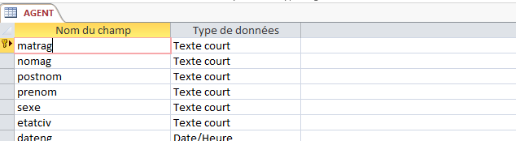
* Table Parcelle

CREER

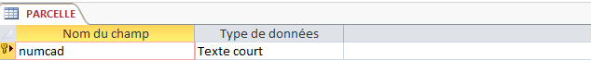

* Table Recensement

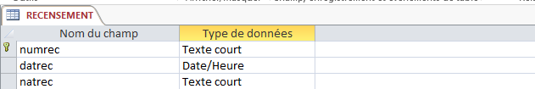

* Table Personne

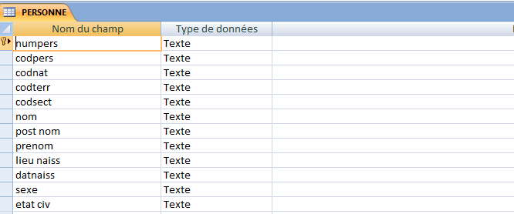

* Table Nationalité

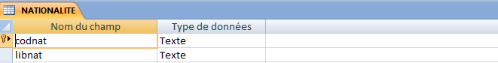

* Table Province

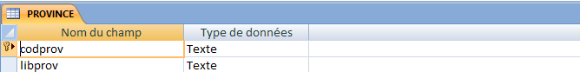

* Table Territoire

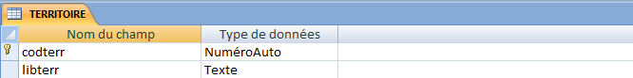

* Table Secteur

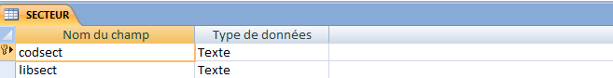

* Table Fonction

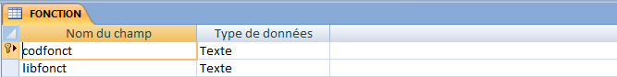

* Table Grade

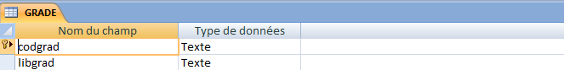

* Table Effectuer

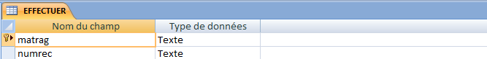

* Table Avenue

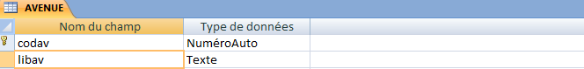

* Table Réside

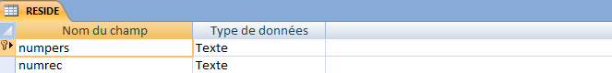

* Table Concerner

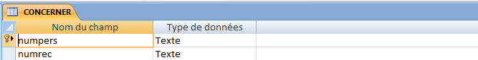

* Table Quartier

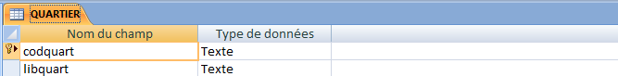

**CHAPITRENV : Développement Du Système D’information Informatisé**

**3.1. Définition et But**

Au paravent, les données des applications étaient organisées dans les fichiers c.à.d. la gestion de données et de traitement étaient dépendants à l’aide de la méthode classique. Cette méthode à comme conséquence :

* La redondance des données ;
* Le manque de normalisation au niveau de stockage.

Vu tous les méfaits énumérés ci-dessus, il fallait chercher une autre méthode qui permettra d’éviter la redondance et d’y remédier à tous les inconvénients de la méthode classique ; c’est pourquoi, il y aura l’apparition d’une nouvelle approche dite « Base de données ».

Une Base de données peut être définie comme étant un ensemble des données structurées stockées dans un support accessible à l’ordinateur pour satisfaire les besoins des utilisateurs en temps voulue.

**3.2. Présentation de la structure du logiciel**

**3.2.1 Implantation De La Base De Données**

**1. Présentation Du SGBD Microsoft Access**

Autre fois les données de l’application étaient organisées dans les fichiers, ou il y avait dépendance de la gestion des données et de traitement.

Cette méthode classique à comme conséquences :

* Le manque de normalisation au niveau de stockage ;
* La redondance de données ;

Vu tous les méfaits énumérés ci-dessus, il fallait chercher une autre méthode qui permettra d’éviter la redondance et d’y remédier à tous les inconvénients de la méthode classique ; c’est pourquoi, il y aura l’apparition d’une nouvelle approche dite <Base de données>.

Une base de denrées peut être définir comme étant un ensemble des données structurées stockées dans un support accessible à l’ordinateur pour satisfaire les besoins des utilisateurs rn temps voulue.[1]

* 1. **Création de la base de données**

Pour créer la base de données, nous avons procédé comme suit :

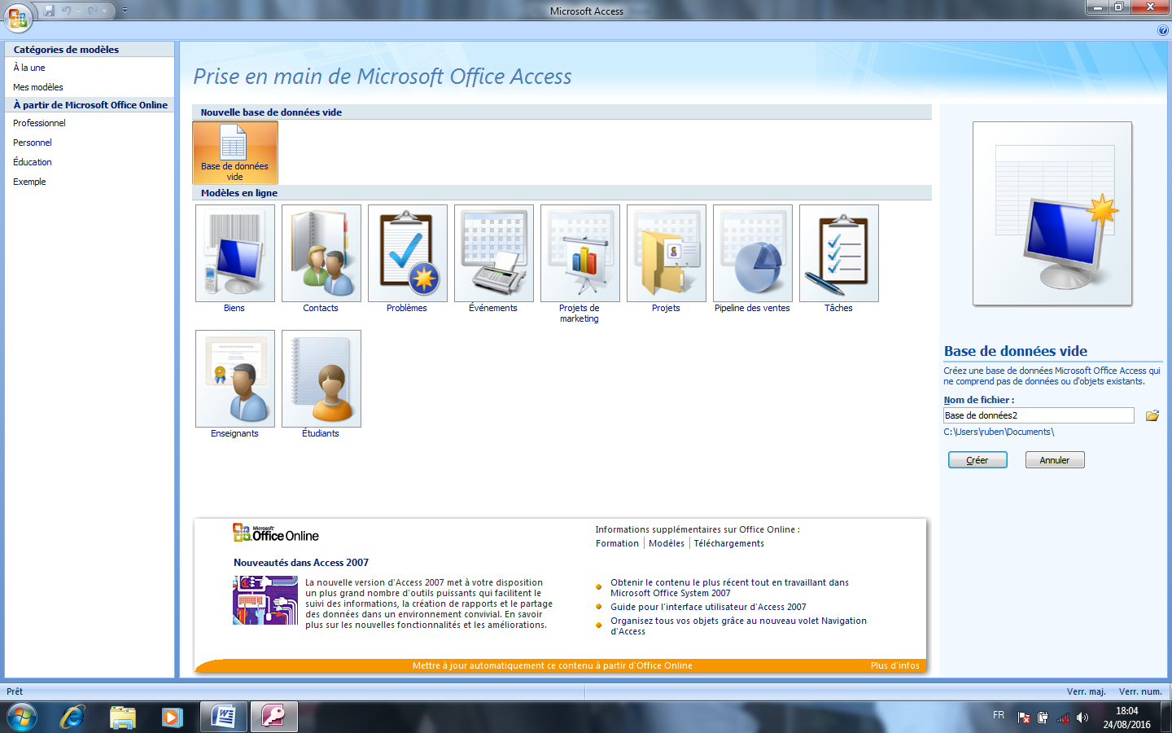

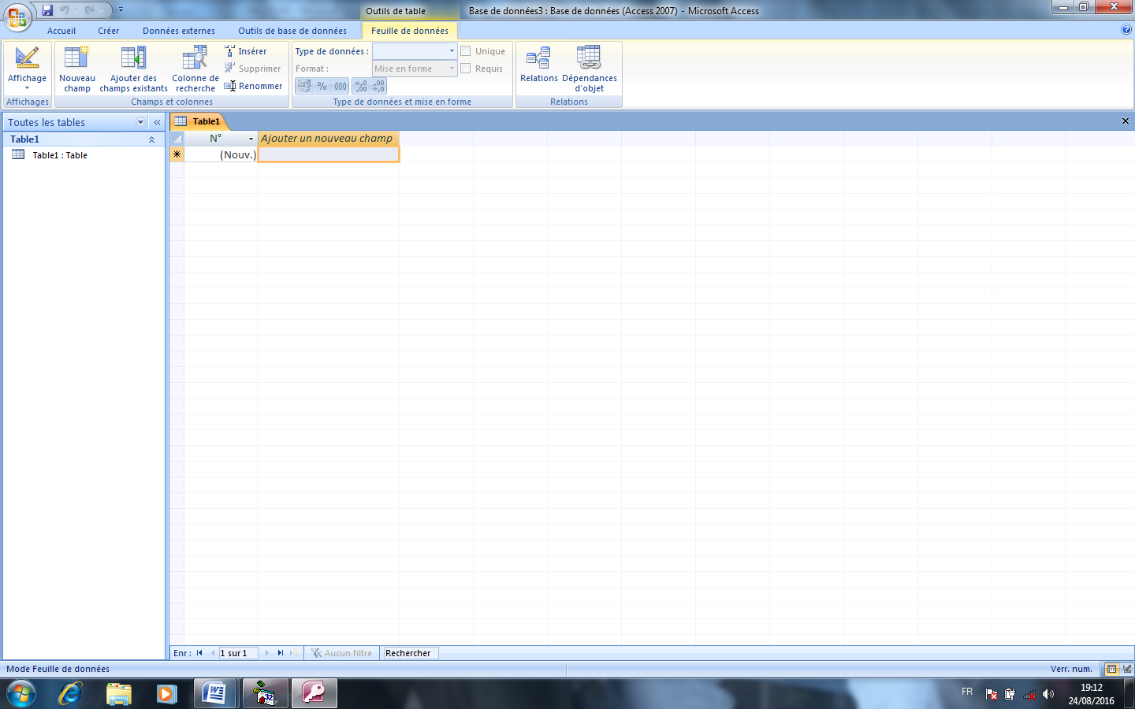

**3.2. Présentation de la structure du logiciel**

**PAGE D’ACCUEIL**

**Boite de connexion**

**UTILISATEUR**

**MOT DE PASSE**

Valider

Annuler

Quitter

**MENU PRINCIPAL**

FICHIER

EDITION

QUITTER

Formulaire 1

Formulaire 2

Formulaire 3

Formulaire 4

**3.3 CREATION DES INTERFACES**

* **Formulaire d’accueil**

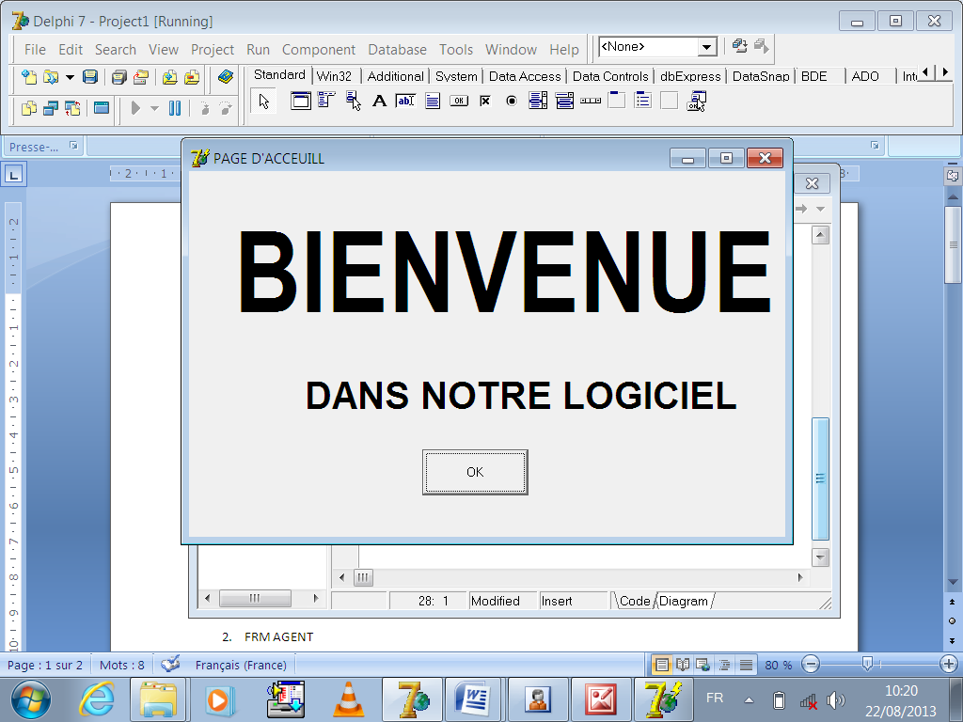

* **Boite de connexion**

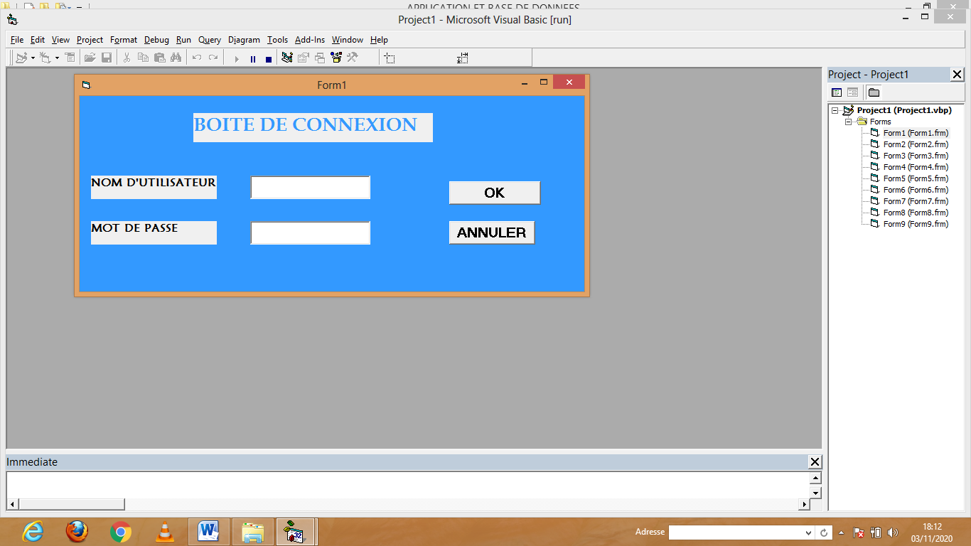

* **Menu principal**

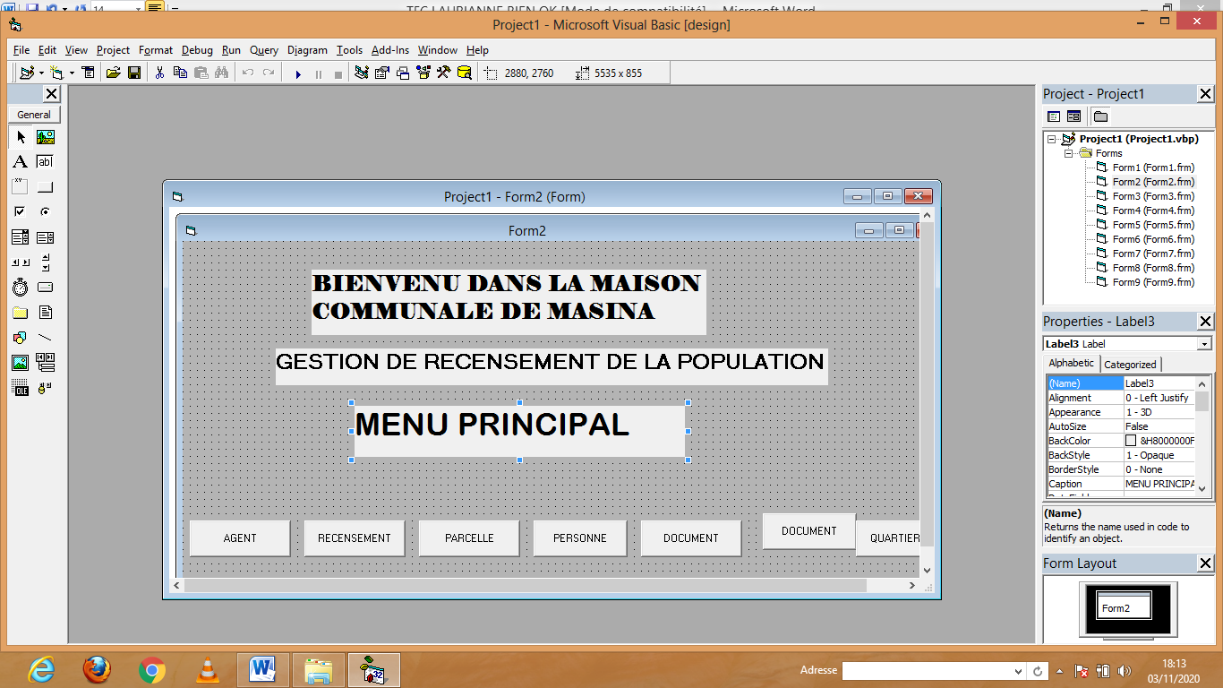

* **Formulaire Saisie AGENT**

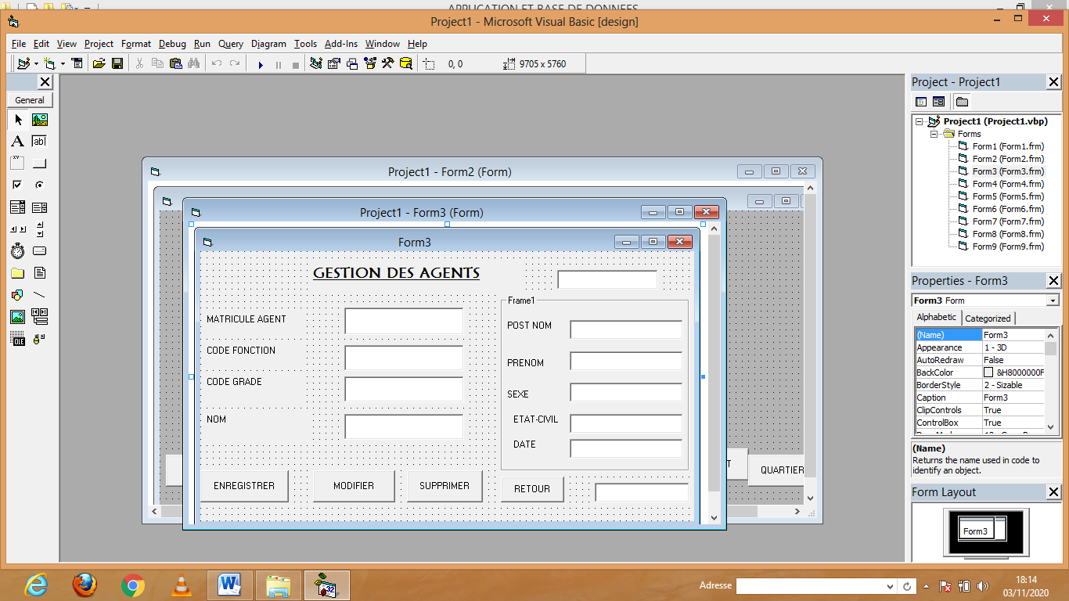

* **Formulaire Saisie RECENSEMENT**

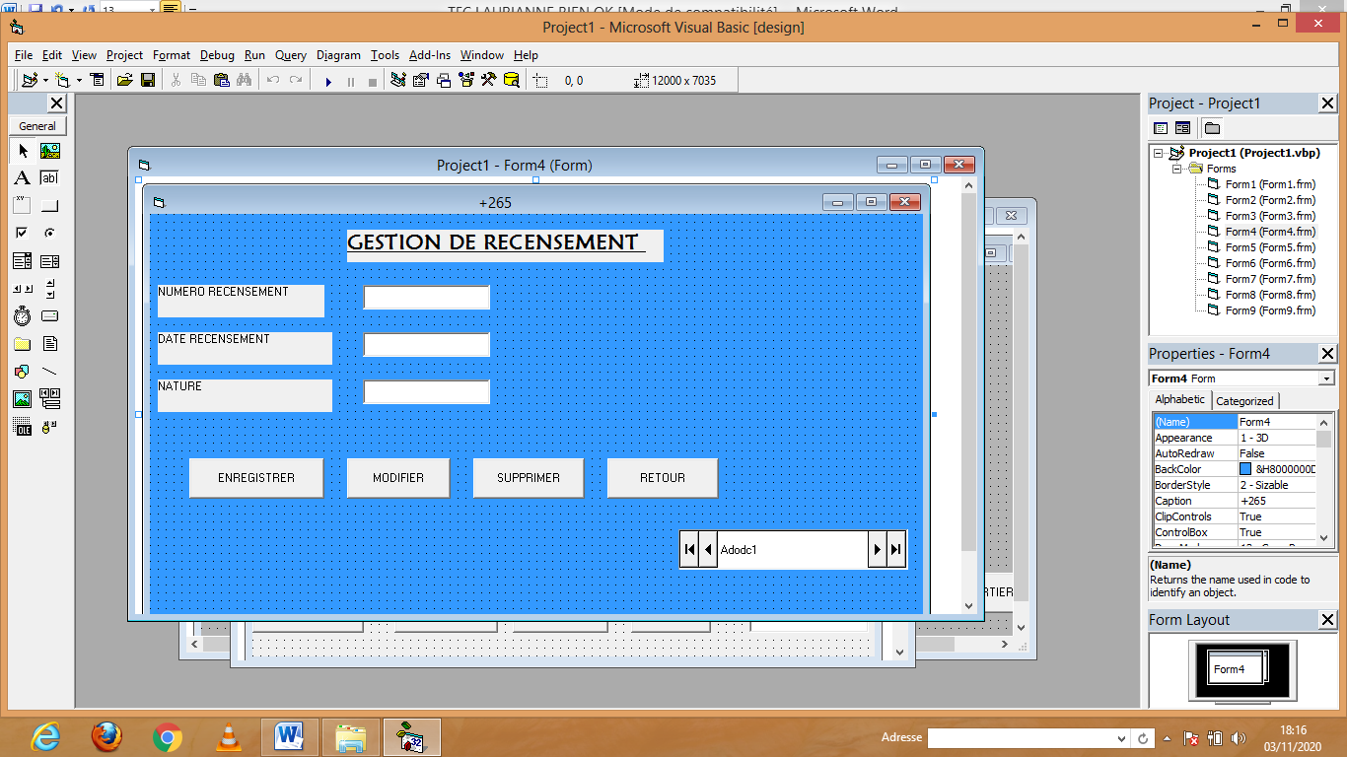

* **Formulaire Saisie PARCELLE**

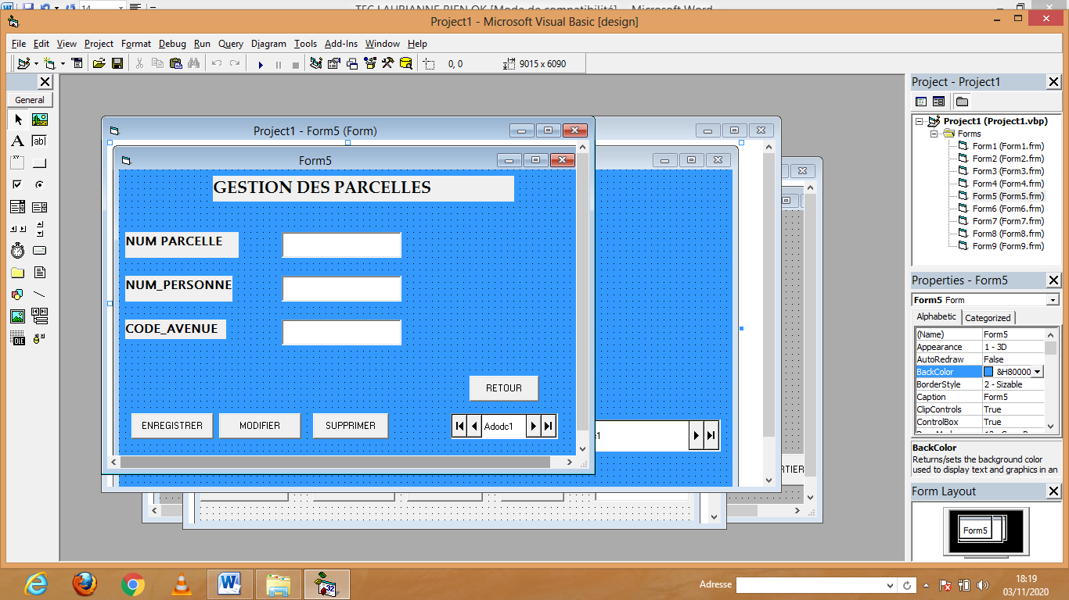

# 3.4 Ecriture de codes

Les codes sont des instructions qui déterminent la séquence d’exécution d’une application. Pour notre application, nous avons écrit les procédures suivantes :

1. **Ecritures de code du formulaire Agent**

Private Sub CmdEnregistrer_Click()

Set rs = Nothing

sql = "select * from T_AGENT where MATRICULE='" & Text1 & "'"

rs.CursorType = adOpenKeyset

rs.LockType = adLockOptimistic

rs.Open sql, cn, , , adCmdText

rs.AddNew

rs! MATRICULE = Text1

rs! CODE_FONC = Text2

rs!CODE_GRADE = Text3

rs! NOM = Text4

rs! POSTNOM = Text5

rs!PRENOM = Text6

rs ! SEXE=Text 7

rs ! ETAT-CIVIL= Text8

rs ! DATE_ENREGIS= Text9

rs.Update

Set rs = Nothing

Text1 = ""

Text2 = ""

Text3 = ""

Text4 = ""

Text5 = ""

Text6 = ""

Text7 = ""

Text8 = ""

Text9 = ""

Text1.SetFocus

End Sub

Private Sub CmdFermer_Click()

FrmMenu.Show

Me.Hide

End Sub

Private Sub CmdModifier_Click()

Set rs = Nothing

sql = "select * from T_AGENT where MATRICULE ='" & Text1 & "'"

rs.CursorType = adOpenKeyset

rs.LockType = adLockOptimistic

rs.Open sql, cn, , , adCmdText

rs!MATRICULE = Text1

rs!CODE_FONC = Text2

rs!CODE_GRADE = Text3

rs!NOM = Text4

rs!POSTNOM = Text5

rs!PRENOM = Text6

rs!SEXE = Text7

rs!ETAT-CIVIL = Text8

rs!DATE_ENREG = Text9

rs.Update

Set rs = Nothing

Text1 = ""

Text2 = ""

Text3 = ""

Text4 = ""

Text5 = ""

Text6 = ""

Text7 = ""

Text8 = ""

Text9 = ""

Text1.SetFocus

End Sub

Private Sub CmdRecherche_Click()

Set rs = Nothing

sql = "select * from AGENT where MATRICULE='" & Text1 & "'"

rs.CursorType = adOpenKeyset

rs.LockType = adLockOptimistic

rs.Open sql, cn, , , adCmdText

If rs.EOF = True Then

MsgBox "Numéro inexistant, veuillez introduire un autre", vbInformation, "Recherche"

Text1 = ""

Text1.SetFocus

End If

Text1 = rs!MATRICULE

Text2 = rs!CODE_FONC

Text3 = rs!CODE_GRADE

Text4 = rs!NOM

Text5 = rs!POSTNOM

Text6 = rs!PRENOM

Text7 = rs!SEXE

Text8 = rs!ETAT-CIVIL

Text9 = rs!DATE_ENREGIS

Set rs = Nothing

End Sub

Private Sub CmdSupprimer_Click()

Set rs = Nothing

sql = "select * from AGENT where MATRICULE='" & Text1 & "'"

rs.CursorType = adOpenKeyset

rs.LockType = adLockOptimistic

rs.Open sql, cn, , , adCmdText

rs.Delete

rs.MoveNext

Text1 = ""

Text2 = ""

Text3 = ""

Text4 = ""

Text5 = ""

Text6= “”

Text7= “”

Text8=””

Text9=””

End Sub

Private Sub Form_Load()

Eve = "TFC"

cn.Open Eve

End Sub

Private Sub mdAnnuler_Click()

Text1 = ""

Text2 = ""

Text3 = ""

Text4 = ""

Text5 = ""

Text6=””

Text7=””

Text8=””

Text9=””

Text1.SetFocus

End Sub

1. **Ecriture de code du formulaire d’accueil**

Private Sub Timer1_Timer()

Ctr = Ctr + 1

If Ctr = "10" Then

FrmConnexion.Show

Me.Hide

Timer1.Enabled = False

End If

End Sub

1. **Ecritures de code du formulaire Menu principal**

Private Sub mnuagen_Click()

Frmclient.Show

Me.Hide

End Sub

Private Sub mnuparcelle_Click()

FrmEtat.Show

Me.Hide

End Sub

Private Sub mnuavenue_Click()

Frmpersonne.Show

Me.Hide

End Sub

Private Sub mnudocument_Click()

FrmChambre.Show

Me.Hide

End Sub

Private Sub mnurecensement_Click()

FrmAgent.Show

Me.Hide

End Sub

Private Sub mnuquartier_Click()

FrmAgent.Show

Me.Hide

End Sub

Private Sub mnugrade_Click()

FrmAgent.Show

Me.Hide

End Sub

Private Sub mnufonction_Click()

FrmAgent.Show

Me.Hide

End Sub

## CONCLUSION

Tout au long de notre travail nous avons parlé sur la « ***IMPLEMENTATION D’UNE BASE DE DONNEES POUR LA GESTION DE RECENSEMENT DE LA POPULATION*** » et cela dans la commune patriotique de Masina afin de permettre à celle-ci une bonne gestion de ses habitants notamment par une application informatique qui sera mis à sa disposition. En effet, nous avons parcourus deux parties pour atteindre cette finalité :

* La première partie était basée sur l’étude préalable

C’est dans ce partie que nous avons étudiés notre existant ; nous avons commencés à présenter le champ de notre investigation ainsi que sa structure en se limitant à un domaine précis, nous l’avons critiquée afin de voir ses défaillances et faire les suggestions et enfin c’était de notre obligation de proposer une solution ; l’informatique étant un outil important pour le traitement des informations et présente plusieurs avantages que la solution manuelle, nous avons proposés à nos utilisateurs la solution informatique pour une gestion performante qui facilitera le développement de l’entité.

* Le deuxième parti était basé sur la conception du système d’information futur

Dans cette partie, notre but était la conception d’une base de données par une méthode d’analyse dont nous avons utilisés MERISE qui est une méthode de conduite des projets informatiques. C’était fait en deux phases qui sont : le système d’information organisationnel et le système d’information informatisé.

Sa limite n’était pas seulement la conception d’une base de données, il a été question de recourir à la programmation pour mettre en place une application. Pour y arriver, nous avons recourus au langage Visual Basic6.0 pour programmer notre application.

Aux lecteurs qui trouveront nécessairement des oublis, des erreurs et autres imperfections et qui voudront bien les signaler, nous serons à votre disposition afin d’améliorer le travail car la science est vaste.

Après avoir tout réalisé, nous disons que notre dessein est atteint.

**. OUVRAGES**

1. Dominique NANCI et Bernard EPINASSE, Ingénierie des systèmes d’information, MERISE, 2ème génération, 4ème Edition, Paris 2001, P28

2. J.ROSNAY, Système Informatique, Edition MARABU 1985.

3. R.GERARD, Informatique appliquée à la gestion, TOM2, 2ème Edition du Nord P272

4. Josich MUKENGE MBUMBA, Le langage Java, 1ère édition CRIGED, Kinshasa 2012

**B. NOTES DE COURS**

1. KOLA (A), Notes de cours d’informatique générale, G1 Info, ISC-GOMBE, 2010-2011.

2. MUKUNA (C), Notes de cours d’initiation à la recherche scientifique, G2 Info, ISC-GOMBE, 2011-2012

3. MVIBUDULU KALUYIT, Méthode d’analyse informatique, G2 Info, ISC-GOMBE, Inédit

4. MVIBUDULU KALUYIT, Technique de base de données, G3 Info, ISC-GOMBE, 2012-2013

**C. WEBOGRAPHIE**

1. http : // [www.fdigalo.online.fr/cours/merise.pdf](http://www.fdigalo.online.fr/cours/merise.pdf)

2. http : // [www.commentçamarche.net/marise/mct.php3.2005](http://www.commentçamarche.net/marise/mct.php3.2005)

3. http : // [www.commentçamarche.net/.../affich.21324431-analyse-conception-de-systèmes-merise-cours](http://www.commentçamarche.net/.../affich.21324431-analyse-conception-de-systèmes-merise-cours)

Table de Matière

**INTRODUCTION GENARALE** 1

**1.** **PROBLEMATIQUE** 1

**2.** **HYPOTHESE** 2

**3. choix, Intérêt et Délimitation du sujet** 2

**4.** **METHODE ET TECHNIQUES UTILISEES** 3

**4.1.** **Méthode** 3

4.2. TECHNIQUEES UTILISEES 3

**5. Difficultés Rencontrées** 4

**6. CANEVAS DU TRAVAIL** 5

SECTION 2 : NOTION DE LA BASE DE DONNEES 9

**PREMIER CHAPITRE : PRESENTATION DE L’ORGANISATION** 14

**1.1.** **Situation géographique** 14

**1.2. HISTORIQUE** 14

**1.3. Objectifs** 16

**1.5** **ORGANIGRAMME GENERAL** 17

**DEUXIEME CHAPITRE : ANALYSE DE L’EXISTANT** 18

**II. 1. Définition et but** 18

**II.2 Description des activités du service concerné** 18

**II.4 Etude des postes de travail** 19

*a.* *Recensement des postes de travail* 19

**II.5. Etude des documents utilisé** 23

*b. Description des documents* 23

**II.6. ETUDE DES MOYENSB DE TRAITEMENT DES INFORMATIONS** 28

1. Moyens Humains 28

**2.** **Moyens matériels** 28

**II .7. Etude de Moyens de Traitement des Informations** 29

**II.7.1. Schéma de circulation des informations /Description de contexte** 29

a. Légende 32

**CHAPITRE III Critique De L’existant** 35

* 1. III.2. Critique D’ordre Général 35
  2. III.3. Critique sur l’organisation structuro-fonctionnelle 35
  3. 1. Critique sur les moyens 35

• Moyens humains 35

• Moyens matériels 35

• Critiques sur les documents 35

* 1. CHAPITRE IV. PROPOSITION DES SOLUTIONS 37

**1.2.** **Solution informatique** 38

❖ **Avantages** 38

❖ **Désavantage** 38

**IV.2.**  **choix de la meilleure solution** 38

**TROISIEME PARTIE : MISE EN PLACE DU NOUVEAUX SYSTEME D‘INFORMATION** 39

**CHAPITRE1 :** **Etape Conceptuelle** 40

**Section I: Modélisation Conceptuelle de Communication** 40

Section 2 : Modélisation Conceptuelle des traitements 42

**2.2.3.** **Identification et description du processus** 44

3.1. Définition et but 48

**3.2** **Constructions du Modèle Conceptuel des données** 48

**3.3** **Formalisme du modèle conceptuel de donnée** 48

**3.4 Présentation des règles de gestion** 49

a) **Règles d’action** : elles décrivent les actions à accomplir. 49

**3.5. Dictionnaire des donnes** 49

**3.6 Recensement et description des données** 51

a) Description des objets 52

3.7 Recensement et description des relations 52

**a)** **Recensement des relations** 52

**b)** **Description des relations** 52

**3.8 Définition Description des contraintes** 53

**a)** **Contraintes de cardinalité** 53

**b)** **Détermination des contraintes** 53

**3.9** **Présentation du Modèle Conceptuel des Données** 55

* 1. CHAPITRE II. Etape Organisationnelle 56

**Section 1. Modélisation Organisationnelle de traitement** 56

**1.1. Définitions et but** 56

**1.2. Passage du MCT au MOT** 57

**1.3. PRESENTATION DU MODELE ORGANISATIONNEL DE TRAITEMENT** 58

SECTION 2 : Modélisation organisationnelle des données(MOD) 60

2.1 Définition et But de la modélisation organisationnelle des données 60

**2.2. Construction du modèle organisationnel des Données** 60

**2.2.1 Définition des concepts de base du modèle organisationnel des Données** 60

2.2.2.2 Règles de passage du MCD au MOD global 60

2.2.2.3. Présentation du modèle organisationnel des données global 61

**2.2.2.4 Dérivation des MOD locaux à partir du MOD global** 62

**a)** **Site de recensement (dénombrement)** 62

* 1. Troisième chapitre : ETAPE LOGIQUE 63

**Section 1 : Modélisation Logique des Traitements(MLT)** 63

**1.1.** **Définition et But de la Modélisation Logique des Traitements** 63

**1.2.** **Construction du modèle logique des traitements** 63

1.2.1 Définition des concepts de base de la Modélisation Logique des Traitements 63

**1.2.2. Règles de passage du MOT au MLT** 64

1.2.3 Présentation du MLT 65

**SECTION 2 : Modélisation logique de données** 66

**2.1. Définition et but** 66

**2.2.** **Passage du MOD du MLD/brut** 66

**2.3.** **Présentation du modèle logique des données brut** 67

**2.4.** **Normalisation des tables** 68

**2.5.** **Présentation du modèle logique des données validé/R** 69

**Chapitre IV : ETAPE PHYSIQUE** 70

**Section I : Modélisation Physique des Traitements** 70

**I.1. But du Modèle Physique des Traitements** 70

**I.2. Présentation du Modèle Physique des Traitements** 70

**SECTION 2 : Modélisation Physique Des Données** 71

**2.1. Définition et But de la modélisation physique des données** 71

**2.2. Construction du modèle physique des traitements** 71

**2.2.1. Définition des concepts de base du modèle physique des traitements** 71

**2.2.2. Règles de passage du modelé logique des données au modelé**

**2.2.2.3 Présentation du Modelé physique des Données (MPD)** 71

**CHAPITRENV : Développement Du Système D’information Informatisé** 74

**3.1. Définition et But** 74

**3.2. Présentation de la structure du logiciel** 74

**3.2.1 Implantation De La Base De Données** 74

**1. Présentation Du SGBD Microsoft Access** 74

**1.1.** **Création de la base de données** 75

**3.2. Présentation de la structure du logiciel** 76

* 1. 3.4 Ecriture de codes 79

CONCLUSION 84

Table de Matière 86

1.